Bộ Giáo Dục Và Đào Tạo

Trường Đại Học Ngoại Ngữ - Tin Học Thành Phố Hồ Chí Minh

**Khoa Công Nghệ Thông Tin**



**MÔN HỌC : PHÂN TÍCH THIẾT KẾ PHẦN MỀM**

**ĐỀ TÀI : PHÂN TÍCH THIẾT KẾ HỆ THỐNG QUẢN LÝ ĐẶT SÂN BÓNG**

**Giáo Viên Hướng Dẫn** : TS/ThS Thái Thị Thanh Thảo

**Thành Viên :**

Dương Võ Hoàng Tấn – MSSV: 21DH114099

Hồ Hải Thuyên – MSSV: 21DH114172

Kiều Minh Huy– MSSV: 21DH112507

Đồng Phước Đạt–MSSV:21DH110376

Từ Việt Hoàng–MSSV:21DH113640

*Tp. Hồ chí minh, Ngày 8 tháng 5 năm 2023*

GIới thiệu

## Mục tiêu

Bản phân tích và thiết kế này cung cấp bản mô tả chi tiết về hệ thống quản lý đặt sân bóng, bản phân tích các chức năng chủ yếu và bản thiết kế các chức năng thiết kế chính yếu của hệ thống được xây dựng.

## Các định nghĩa và từ viết tắt

|  |  |  |
| --- | --- | --- |
| **#** | **Thuật ngữ/ Từ viết tắt** | **Mô tả** |
| 4 | UC | Use Case |

Bảng 1: Các từ viết tắt và thuật ngữ

## Tham khảo

|  |  |  |
| --- | --- | --- |
| **#** | **Name** | **Description** |
|  |  |  |

Bảng 2: Các tài liệu tham khảo

## **2 Mô tả dự án**

Đây là một hệ thống giúp người dùng đặt sân bóng thuận tiện hơn .Hệ thống gồm 2 phần chính:

**2.1 Quản lý chi nhánh**

-Người dùng có thể xem tình trạng của sân (sân trống/có khách, sân đã in chờ thu tiền), chọn sân sau đó thuê sân. Nhân viên sẽ nhận yêu cầu đặt sân của khách thuê sân (sân 5/7/11) trực tiếp tại quầy phục vụ hoặc thuê qua app . Người dùng có thể hủy yêu cầu đặt sân (trước 1h kể từ lúc bắt đầu giờ thuê) và sau khi đá sân sẽ được gia hạn thêm thời gian thuê sân ( nếu thời gian sau đó chưa có người đặt),Sau khi đặt sẽ có hóa đơn cho người dùng.Tại chi nhánh sẽ phục vụ thêm đồ ăn thức uống cho khách hàng (giá có thể thay đổi theo thời gian) và thuê , bán dụng cụ thể thao như giày đá banh , băng quấn cổ chân ,…   
Nhân viên tại chi nhánh có nhiệm vụ thống kê thu chi mỗi cuối buổi làm . Quản lý có nhiệm vụ dùng những bản thu chi ngày tổng kết lại thành một bản thu chi tháng gồm thu chi vào điện, nước ,bảo trì sân , nhân viên , dịch vụ đồ ăn thức uống ,dịch vụ thuê dụng cụ quản lý còn phải xử lý những phản hồi từ khách hàng .Nhân viên phục vụ sẽ hướng dẫn cho khách sân đã thuê , chỗ để đồ ,chỗ uống nước ngồi nghỉ.Nhân viên giữ xe sẽ quản lý và dắt xe cho khách.

**2.2 Quản lý hệ thống**

- Người quản lý sẽ làm thủ tục cho nhân viên mới vào và nhân viên xin phép nghỉ việc . Quản lý thêm thông tin cá nhân của nhân viên mới vào hệ thống và xếp lịch làm cho nhân viên mới nếu có nhân viên nghỉ việc quản lý sẽ xóa đi thông tin của nhân viên đó trên hệ thống.Khi nhập hàng ,xuất hàng quản lý sẽ thống kê trên hệ thống sau khi nhập hàng hay xuất hàng và mỗi ngày quản lý phải kiểm tra trên hệ thống số lượng hàng tồn để kịp thời nhập hàng.



## **3 Actors và Use Cases**

**3.1 Mô tả Use Cases :**

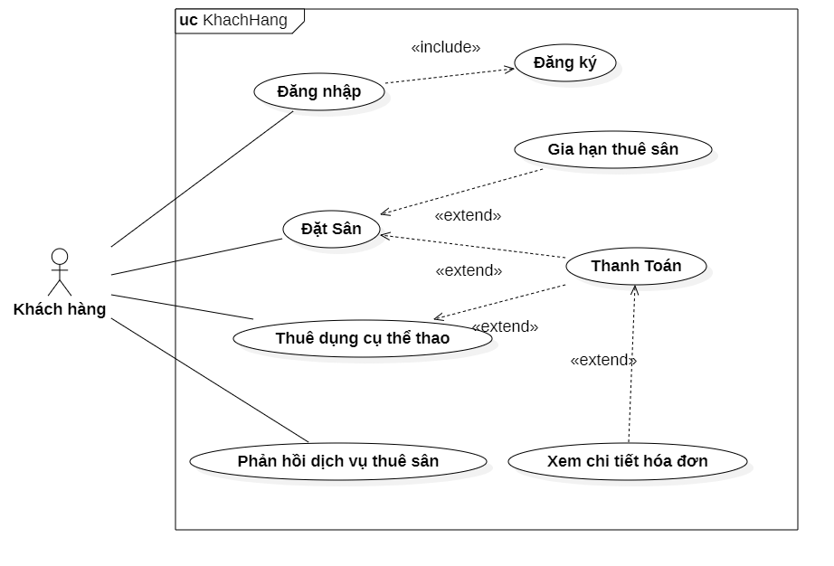

**Khách Hàng**

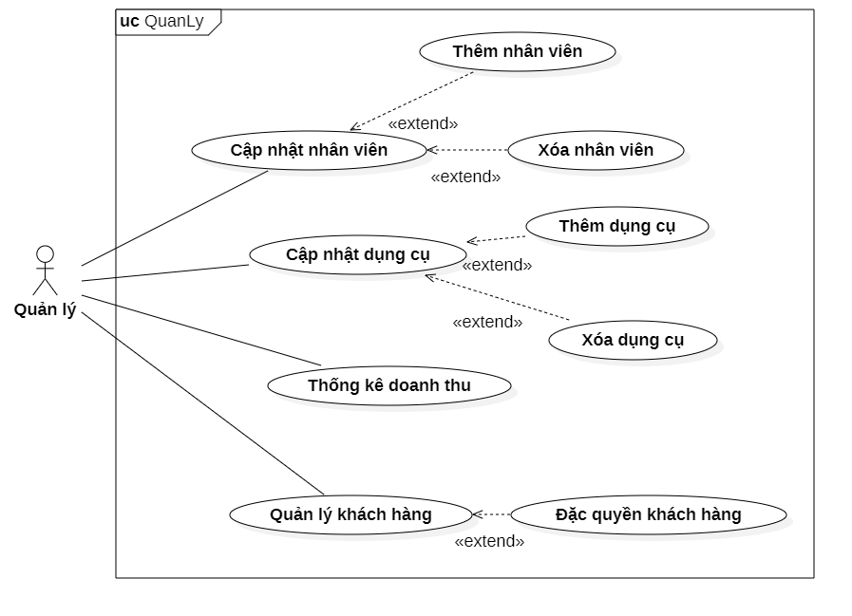

**Quản Lý**

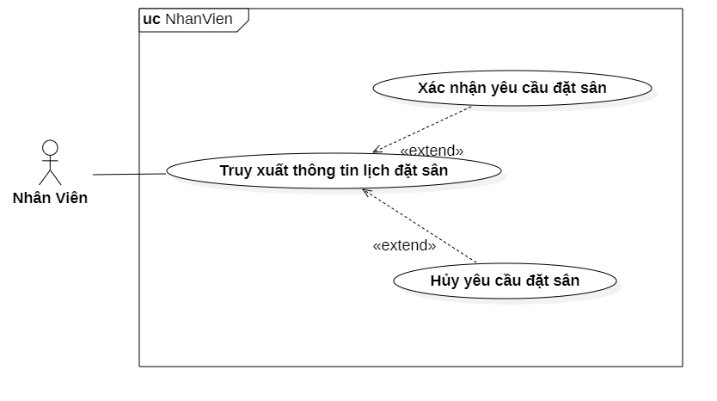

**Nhân Viên**

### **3.2 Mô tả Actors :**

|  |  |  |
| --- | --- | --- |
| **#** | **Tên Actor** | **Mô tả** |
| 1 | Khách hàng | Là người đặt sân bóng |
| 2 | Nhân viên | Là người trong hệ thống quản lý sân bóng |
| 3 | Quản Lý | Là người quản lý sân bóng |

### **3.3 Mô tả Đặc tả Use Cases :**

|  |  |  |  |
| --- | --- | --- | --- |
| **#** | **Code** | **Name** | **Brief Description** |
| 1.1 | UC1.1 | Đăng nhập | Cho phép khách hàng đăng nhập vào tài khoản cá nhân |
| 1.2 | UC1.2 | Đăng ký | Cho phép khách hàng đăng ký tài khoản cá nhân |
| 1.3 | UC1.3 | Đặt sân | Cho phép khách hàng đặt sân bóng theo yêu cầu |
| 1.4 | UC1.4 | Gia hạn đặt sân | Cho phép khách hàng gia hạn việc đặt sân |
| 1.5 | UC1.5 | Thuê dụng cụ thể thao | Cho phép khách hàng thuê dụng cụ thể thao |
| 1.6 | UC1.6 | Phản hồi dịch vụ thuê sân | Cho phép khách hàng phản hồi dịch vụ thuê sân |
| 1.7 | UC1.7 | Thanh toán | Cho phép khách hàng thanh toán sân bóng đã đặt |
| 1.8 | UC1.8 | Xem chi tiết hóa đơn | Cho phép khách hàng xem chi tiết hóa đơn |
| 2.1 | UC2.1 | Truy xuất thông tin lịch đặt sân | Cho phép nhân viên truy xuất thông tin lịch đặt sân của KH |
| 2.2 | UC2.2 | Xác nhận yêu cầu đặt sân | Cho phép nhân viên xác nhận yêu cầu đặt sân của KH |
| 2.3 | UC2.3 | Hủy yêu cầu đặt sân | Cho phép nhân viên hủy yêu cầu đặt sân của KH |
| 2.4 | UC2.4 | Cập nhật nhân viên | Cho phép quản lý cập nhật thông tin của nhân viên |
| 2.5 | UC2.5 | Thêm nhân viên | Cho phép quản lý thêm nhân viên |
| 2.6 | UC2.6 | Xóa nhân viên | Cho phép quản lý xóa nhân viên |
| 2.7 | UC2.7 | Cập nhật dụng cụ | Cho phép quản lý cập nhật dụng cụ |
| 2.8 | UC2.8 | Thêm dụng cụ | Cho phép quản lý thêm dụng cụ |
| 3.1 | UC3.1 | Xóa dụng cụ | Cho phép quản lý xóa dụng cụ |
| 3.2 | UC3.2 | Thống kê doanh thu | Cho phép quản lý thống kê doanh thu |
| 3.3 | UC3.3 | Quản lý khách hàng | Cho phép quản lý quản lý khác hàng |
| 3.4 | UC3.4 | Đặc quyền khách hàng | Cho phép quản lý đặc quyền khách hàng |

### **UC1.1: Đăng nhập**

|  |  |  |  |
| --- | --- | --- | --- |
| **Name** | Đăng nhập | **Code** | UC1.1 |
| **Description** | Cho phép khách hàng đăng nhập vào tài khoản cá nhân | | |
| **Actor** | Khách hàng | **Trigger** | KH ấn nút đăng nhập tài khoản |
| **Pre-condition** | KH đã đăng ký, KH đã có tài khoản trong hệ thống | | |
| **Post condition** | Chuyển tới trang thông tin cá nhân | | |
| **Standard flow/process** | 1. Vào link đăng nhập 2. Nhập tài khoản và mật khẩu 3. Nhấn nút đăng nhập 4. Thông báo đăng nhập thành công 5. Chuyển sang trang cá nhân tương ứng | | |
| **Alternative flow/process** | 1. Sai tài khoản hoặc mật khẩu 2. Thông báo đăng nhập thất bại 3. Quay lại trang đăng nhập | | |
| **Error situation** | Lỗi không kết nối tới trang kế tiếp | | |
| **System state in error situation** | Đăng nhập không thành công | | |

### **UC1.2: Đăng ký**

|  |  |  |  |
| --- | --- | --- | --- |
| **Name** | Đăng ký | **Code** | UC1.2 |
| **Description** | Cho phép khách hàng đăng ký tài khoản cá nhân | | |
| **Actor** | Khách hàng | **Trigger** | KH ấn nút đăng ký tài khoản |
| **Pre-condition** |  | | |
| **Post condition** | Chuyển tới trang đăng nhập | | |
| **Standard flow/process** | 1. Vào link đăng ký 2. Nhập tài khoản, mật khẩu, nhập lại mật khẩu 3. Nhấn nút đăng ký 4. Thông báo đăng ký thành công 5. Chuyển sang trang đăng nhập | | |
| **Alternative flow/process** | 1. Đã có tài khoản trong hệ thống 2. Thông báo đăng ký thất bại 3. Quay lại trang đăng ký | | |
| **Error situation** | Lỗi không kết nối được server | | |
| **System state in error situation** | Đăng ký không thành công | | |

### **UC1.3: Đặt sân**

|  |  |  |  |
| --- | --- | --- | --- |
| **Name** | Đặt sân | **Code** | UC1.3 |
| **Description** | Cho phép khách hàng đặt sân bóng theo yêu cầu | | |
| **Actor** | Khách hàng | **Trigger** | KH ấn nút đặt sân ở trong web |
| **Pre-condition** | Đã đăng nhập | | |
| **Post condition** | Đặt sân thành công | | |
| **Standard flow/process** | 1. Vào trang sân bóng 2. Thêm vào danh sách đã chọn 3. Chọn chất lượng sân ( chọn ưu tiên gia hạn sân) 4. Chọn số lượng sân cần đặt 5. Nhấn nút đặt sân 6. Chuyển qua trang thanh toán 7. Thông báo đặt sân thành công 8. Chuyển sang trang đề xuất các sân khác | | |
| **Alternative flow/process** | 5’ Sân KH chọn đã có người đặt  6’ Chuyển sang trang đề xuất các sân khác | | |
| **Error situation** | Lỗi không kết nối được server | | |
| **System state in error situation** | Không thể đặt sân | | |

### **UC1.4: Gia hạn đặt sân**

|  |  |  |  |
| --- | --- | --- | --- |
| **Name** | Gia hạn đặt sân | **Code** | UC1.4 |
| **Description** | Cho phép khách hàng gia hạn việc đặt sân | | |
| **Actor** | Khách hàng | **Trigger** | KH ấn nút gia hạn đặt sân ở trang đặt sân |
| **Pre-condition** | Đã gia hạn đặt sân | | |
| **Post condition** | Gia hạn thành công | | |
| **Standard flow/process** | 1. Vào trang sân bóng 2. Xem danh sách sân đang sử dụng 3. Nhấn nút gia hạn 4. Chuyển qua trang thanh toán 5. Thông báo gia hạn đặt sân thành công 6. Chuyển sang trang đề xuất các sân khác | | |
| **Alternative flow/process** | 3’ Sân đã có người đặt  4’ Chuyển sang trang đề xuất các sân khác | | |
| **Error situation** | Lỗi không kết nối được server | | |
| **System state in error situation** | Không thể gia hạn thuê sân | | |

### **U1.5: Thuê dụng cụ thể thao**

|  |  |  |  |
| --- | --- | --- | --- |
| **Name** | Thuê dụng cụ thể thao | **Code** | UC1.5 |
| **Description** | Cho phép khách hàng thuê dụng cụ thể thao | | |
| **Actor** | Khách hàng | **Trigger** | KH ấn nút thuê dụng cụ thể thao |
| **Pre-condition** | Truy cập trang thuê đồ dùng | | |
| **Post condition** | Thuê thành công | | |
| **Standard flow/process** | 1. Vào trang thuê dụng cụ thể thao 2. Thêm dụng cụ đã chọn 3. Nhập số lượng dụng cụ cần thuê 4. Nhấn nút thuê 5. Chuyển qua trang thanh toán 6. Thông báo thuê dụng cụ thành công 7. Chuyển sang trang đề xuất các dụng cụ khác | | |
| **Alternative flow/process** | 4’ Đã hết hàng  5’ Chuyển sang trang đề xuất các dụng cụ khác | | |
| **Error situation** | Lỗi không kết nối được server | | |
| **System state in error situation** | Không thể thuê dụng cụ thể thao | | |

### **UC1.6: Phản hồi dịch vụ thuê sân**

|  |  |  |  |
| --- | --- | --- | --- |
| **Name** | Phản hồi dịch vụ thuê sân | **Code** | UC1.6 |
| **Description** | Cho phép khách hàng phản hồi dịch vụ thuê sân | | |
| **Actor** | Khách hàng | **Trigger** | KH ấn nút phản hồi dịch vụ thuê sân |
| **Pre-condition** | Đã đăng nhập | | |
| **Post condition** | Phản hồi dịch vụ thành công | | |
| **Standard flow/process** | 1. Vào trang dịch vụ thuê sân 2. Chọn sân để phản hồi 3. Thêm hình ảnh 4. Nhấn nút phản hồi 5. Thông báo phản hồi thành công | | |
| **Alternative flow/process** | 3’ Không muốn thêm hình ảnh  4’ Nhấn nút phản hồi  5’ Thông báo phản hồi thành công | | |
| **Error situation** | Lỗi không kết nối được server | | |
| **System state in error situation** | Không thể phản hồi | | |

### **UC1.7: Thanh toán**

|  |  |  |  |
| --- | --- | --- | --- |
| **Name** | Thanh toán | **Code** | UC1.7 |
| **Description** | Cho phép khách hàng thanh toán sân bóng đã đặt | | |
| **Actor** | Khách hàng | **Trigger** | KH ấn nút thanh toán |
| **Pre-condition** | Đã đăng nhập | | |
| **Post condition** | Thông báo đã thanh toán thành công | | |
| **Standard flow/process** | 1. Vào trang sân bóng 2. Chọn loại sân 3. Nhấn nút thanh toán 4. Thông báo thanh toán thành công 5. Chuyển sang trang đề xuất các sân bóng khác | | |
| **Alternative flow/process** | 3’ Tài khoản KH không đủ tiền ( Momo không đủ tiền)  4’ Thông báo thanh toán thất bại | | |
| **Error situation** | Lỗi không kết nối được server | | |
| **System state in error situation** | Không thể thanh toán | | |

### **UC1.8: Xem chi tiết hóa đơn**

|  |  |  |  |
| --- | --- | --- | --- |
| **Name** | Xem chi tiết hóa đơn | **Code** | UC1.8 |
| **Description** | Cho phép khách hàng xem chi tiết hóa đơn | | |
| **Actor** | Khách hàng | **Trigger** | KH ấn nút xem chi tiết hóa đơn |
| **Pre-condition** | KH xem trên giấy hóa đơn điện tử | | |
| **Post condition** | Xem chi tiết hóa đơn thành công | | |
| **Standard flow/process** | 1. Vào link danh sách sân 2. Nhấn nút xem chi tiết 3. Chuyển sang trang chi tiết sân | | |
| **Alternative flow/process** |  | | |
| **Error situation** | Không thể kết nối với server | | |
| **System state in error situation** | Không thể xem chi tiết hóa đơn | | |

### **UC2.1: Truy xuất thông tin lịch đặt sân**

|  |  |  |  |
| --- | --- | --- | --- |
| **Name** | Truy xuất thông tin lịch đặt sân | **Code** | UC2.2 |
| **Description** | Cho phép nhân viên truy xuất thông tin lịch đặt sân của KH | | |
| **Actor** | Nhân viên | **Trigger** | NV kiểm tra lịch đặt sân của KH |
| **Pre-condition** | Đã đăng nhập | | |
| **Post condition** | Truy xuất thông tin lịch đặt sân thành công | | |
| **Standard flow/process** | 1. Vào trang quản lý lịch đặt sân 2. Nhấn nút xem chi tiết 3. Chuyển sang trang thông tin chi tiết lịch đặt sân | | |
| **Alternative flow/process** |  | | |
| **Error situation** | Không thể kết nối server | | |
| **System state in error situation** | Không thể truy xuất thông tin nhân viên | | |

### **UC2.2: Xác nhận yêu cầu đặt sân**

|  |  |  |  |
| --- | --- | --- | --- |
| **Name** | Xác nhận yêu cầu đặt sân | **Code** | UC2.3 |
| **Description** | Cho phép nhân viên xác nhận yêu cầu đặt sân của KH | | |
| **Actor** | Nhân viên | **Trigger** | NV kiểm tra yêu cầu đặt sân |
| **Pre-condition** | Xem lịch đã trống hay đã có KH khác đặt | | |
| **Post condition** | Xác nhận và thông báo cho KH biết | | |
| **Standard flow/process** | 1. Vào trang sân bóng 2. Kiểm tra sân bóng theo yêu cầu 3. Nhấn nút xác nhận 4. Thông báo xác nhận thành công | | |
| **Alternative flow/process** | 3’ Sân KH chọn đã có người đặt  4’ Quay lại trang đặt sân | | |
| **Error situation** | Lỗi không kết nối được server | | |
| **System state in error situation** | Không thể xác nhận yêu cầu đặt sân | | |

### **UC2.3: Hủy yêu cầu đặt sân**

|  |  |  |  |
| --- | --- | --- | --- |
| **Name** | Hủy yêu cầu đặt sân | **Code** | UC2.4 |
| **Description** | Cho phép nhân viên hủy yêu cầu đặt sân của KH | | |
| **Actor** | Nhân viên | **Trigger** | NV kiểm tra yêu cầu đặt sân |
| **Pre-condition** | Xem lịch đã trông hay đã có KH khác đặt | | |
| **Post condition** | Hủy và thông báo cho KH biết | | |
| **Standard flow/process** | 1. Vào trang sân bóng 2. Kiểm tra sân bóng theo yêu cầu 3. Nhấn nút hủy 4. Thông báo hủy thành công | | |
| **Alternative flow/process** | 3’ Sân đã hủy rồi  4’ Quay lại trang đặt sân | | |
| **Error situation** | Lỗi không kết nối được server | | |
| **System state in error situation** | Không thể hủy yêu cầu đặt sân | | |

**UC2.4: Cập nhật nhân viên**

|  |  |  |  |
| --- | --- | --- | --- |
| **Name** | Cập nhật nhân viên | **Code** | UC2.4 |
| **Short** | Use case cho phép quản lý cập nhật nhân viên | | |
| **Action** | Quản lý | **Trigger** | Quản Lý nhấn nút cập nhật |
| **Pre-codition** |  | | |
| **Stardar flow/process** |  | | |
| **Alternative flow/process** | 1. Đăng nhập 2. Đăng ký | | |
| **Error situation** | Lỗi kết nối với máy chủ | | |
| **System state in error situation** | Không truy cập được vào hệ thống | | |

**UC2.5: Thêm nhân viên**

|  |  |  |  |
| --- | --- | --- | --- |
| **Name** | Thêm nhân viên | **Code** | UC2.5 |
| **Short** | Use case cho phép quản lý thêm thông tin nhân viên mới vào hệ thống | | |
| **Action** | Quản lý | **Trigger** | Quản lý nhấn nút thêm nhân viên |
| **Pre-codition** |  | | |
| **Stardar flow/process** | 1. Nhập tên nhân viên 2. Nhập ngày sinh nhân viên 3. Nhập số điện thoại nhân viên 4. Nhấn nút thêm nhân viên 5. Hiện thông báo thêm thành công 6. Truy cập vào profile tương ứng | | |
| **Alternative flow/process** | 1. Hiện thông tin nhân viên | | |
| **Error situation** |  | | |
| **System state in error situation** |  | | |

**UC2.6: Xóa nhân viên**

|  |  |  |  |
| --- | --- | --- | --- |
| **Name** | Xóa nhân viên | **Code** | UC2.6 |
| **Short** | Use case cho phép quản lý xóa thông tin nhân viên khỏi hệ thống | | |
| **Action** | Quản lý | **Trigger** | Quản lý nhấn nút xóa nhân viên |
| **Pre-codition** | Đã có thông tin của nhân viên trong hệ thống | | |
| **Stardar flow/process** | 1. Chọn nhân viên cần xóa 2. Nhấn nút thêm nhân viên 3. Hiện thông báo xóa thành công 4. Truy cập vào profile tương ứng | | |
| **Alternative flow/process** |  | | |
| **Error situation** |  | | |
| **System state in error situation** |  | | |

**UC 2.7: Cập nhật dụng cụ**

|  |  |  |  |
| --- | --- | --- | --- |
| **Name** | Cập nhật dụng cụ | **Code** | UC2.7 |
| **Short** | Use case cho phép quản lý cập nhật dụng cụ | | |
| **Action** | Quản lý | **Trigger** | Quản Lý nhấn nút cập nhật |
| **Pre-codition** |  | | |
| **Stardar flow/process** |  | | |
| **Alternative flow/process** | 1. Đăng nhập 2. Đăng ký | | |
| **Error situation** | Lỗi kết nối với máy chủ | | |
| **System state in error situation** | Không truy cập được vào hệ thống | | |

**UC 2.8: Thêm dụng cụ**

|  |  |  |  |
| --- | --- | --- | --- |
| **Name** | Thêm dụng cụ | **Code** | UC2.8 |
| **Short** | Use case cho phép quản lý thêm thông tin chi tiết của sản phẩm mới vào hệ thống | | |
| **Action** | Quản lý dụng cu | **Trigger** | Quản lý nhấn nút thêm dụng cụ |
| **Pre-codition** |  | | |
| **Stardar flow/process** | 1. Nhập tên dụng cụ 2. Nhập ngày nhập dụng cụ 3. Nhập mã dụng cụ 4. Nhấn nút thêm dụng cụ 5. Hiện thông báo thêm thành công 6. Truy cập vào profile tương ứng | | |
| **Alternative flow/process** |  | | |
| **Error situation** |  | | |
| **System state in error situation** |  | | |

**UC3.1: Xóa dụng cụ**

|  |  |  |  |
| --- | --- | --- | --- |
| **Name** | Xóa dụng cụ | **Code** | UC3.1 |
| **Short** | Use case cho phép quản lý xóa thông tin chi tiết của dụng cụ khỏi hệ thống | | |
| **Action** | Quản lý dụng cụ | **Trigger** | Quản lý nhấn nút xóa dụng cụ |
| **Pre-codition** | Đã có thông tin chi tiết của dụng cụ trong hệ thống | | |
| **Stardar flow/process** | 1. Chọn dụng cụ cần xóa 2. Nhấn nút thêm dụng cụ 3. Hiện thông báo xóa thành công 4. Truy cập vào profile tương ứng | | |
| **Alternative flow/process** |  | | |
| **Error situation** |  | | |
| **System state in error situation** |  | | |

**UC3.2: Thống kê doanh thu**

|  |  |  |  |
| --- | --- | --- | --- |
| **Name** | Thống kê doanh thu | **Code** | UC3.2 |
| **Short** | Use case cho phép quản lý thông tin chi tiết của đơn hàng hệ thống | | |
| **Action** | Tính toán doanh thu | **Trigger** | Quản lý nhấn nút tính toán doanh thu |
| **Pre-codition** | Đã có thông tin chi tiết của từng khoản chi tiêu trong hệ thống | | |
| **Stardar flow/process** | 1. Chọn Doanh số 2. Chọn phí giảm giá 3. Chọn phí chiết khấu 4. Chọn hàng bị trả lại 5. Chọn tính toán Doanh thu = Doanh số - chi phí giảm giá- chiết khấu- hàng bị trả lại 6. Nhấn nút tính toán doanh thu 7. Hiện thông báo tính toán thành công thành công 8. Truy cập vào profile tương ứng | | |
| **Alternative flow/process** | 1. Doanh thu k dc làm tròn (phải để số thập phân ) | | |
| **Error situation** |  | | |
| **System state in error situation** |  | | |

**UC3.3: Quản lý khách hàng**

|  |  |  |  |
| --- | --- | --- | --- |
| **Name** | Quản lý khách hàng | **Code** | UC3.6 |
| **Short** | Use case cho phép quản lý khách hàng trong hệ thống | | |
| **Action** | Quản lý khách hàng | **Trigger** | Quản lý khách hàng |
| **Pre-codition** | Đã có thông tin khách hàng trong hệ thống | | |
| **Stardar flow/process** | 1. Tổ chức các chương trình khuyến mãi 2. Cung cấp các hình thức thẻ VIP 3. Chăm sóc khách hàng thân thiết 4. Cửa hàng có thể cung cấp các hình thức tích lũy điểm thưởng, tặng quà, tặng phiếu mua hàng nhân ngày sinh nhật khách hàng để kích thích khách mua nhiều hơn. 5. Bạn cũng có thể tổ chức các khảo sát, đánh giá sản phẩm, dịch vụ từ khách hàng để có các điều chỉnh phù hợp. | | |
| **Alternative flow/process** |  | | |
| **Error situation** |  | | |
| **System state in error situation** |  | | |

**UC3.4: Đặc quyền khách hàng**

|  |  |  |  |
| --- | --- | --- | --- |
| **Name** | Đặc quyền khách hàng | **Code** | UC3.8 |
| **Short** | Use case cho phép quản lý khách hàng trong hệ thống | | |
| **Action** | Tiếp nhận phản hồi khách hàng | **Trigger** | Tiếp nhận phản hồi khách hàng |
| **Pre-codition** | Đã có thông tin khách hàng trong hệ thống | | |
| **Stardar flow/process** | 1. Tích lũy điểm 2. Thanh toán bằng điểm 3. Hạn mức khách hàng và đặc quyền 4. Chương trình thường niên 5. Tạo ra 1 ngày khuyến mãi trong 1 tuần ( happy day) 6. Tạo ngày hội riêng cho khách hàng vip 7. Deal hot liên tục 8. Chính sách hoàn tiền/ đổi trả minh bạch rõ ràng hướng dẫn đến quyền lợi của khách hàng | | |
| **Alternative flow/process** |  | | |
| **Error situation** |  | | |
| **System state in error situation** |  | | |

**3.4 Use Case & Actor mapping**

|  |  |  |  |
| --- | --- | --- | --- |
| **Actor**  **Use Case** | Khách hàng | Nhân viên | Quản lý |
| UC1.1: Đăng nhập | **x** |  | **x** |
| UC1.2: Đăng ký | **x** |  | **x** |
| UC1.3: Đặt sân | **x** |  |  |
| UC1.4: Gia hạn đặt sân | **x** |  |  |
| UC1.5: Thuê dụng cụ thể thao | **x** |  |  |
| UC1.6: Phản hồi dịch vụ thuê sân | **x** |  |  |
| UC1.7: Thanh toán | **x** |  |  |
| UC1.8: Xem chi tiết hóa đơn | **x** |  |  |
| UC2.1: Truy xuất thông tin lịch đặt sân |  | **x** |  |
| UC2.2: Xác nhận yêu cầu đặt sân |  | **x** |  |
| UC2.3: Hủy yêu cầu đặt sân |  | **x** |  |
| UC2.4: Cập nhật nhân viên |  |  | **x** |
| UC2.5: Thêm nhân viên |  |  | **x** |
| UC2.6: Xóa nhân viên |  |  | **x** |
| UC2.7: Cập nhật dụng cụ |  |  | **x** |
| UC2.8: Thêm dụng cụ |  |  | **x** |
| UC3.1: Xóa dụng cụ |  |  | **x** |
| UC3.2: Thống kê doanh thu |  |  | **x** |
| UC3.3: Quản lý khách hàng |  |  | **x** |
| UC3.4: Đặc quyền khách hàng |  |  | **x** |

**4.** **Sequence diagram**

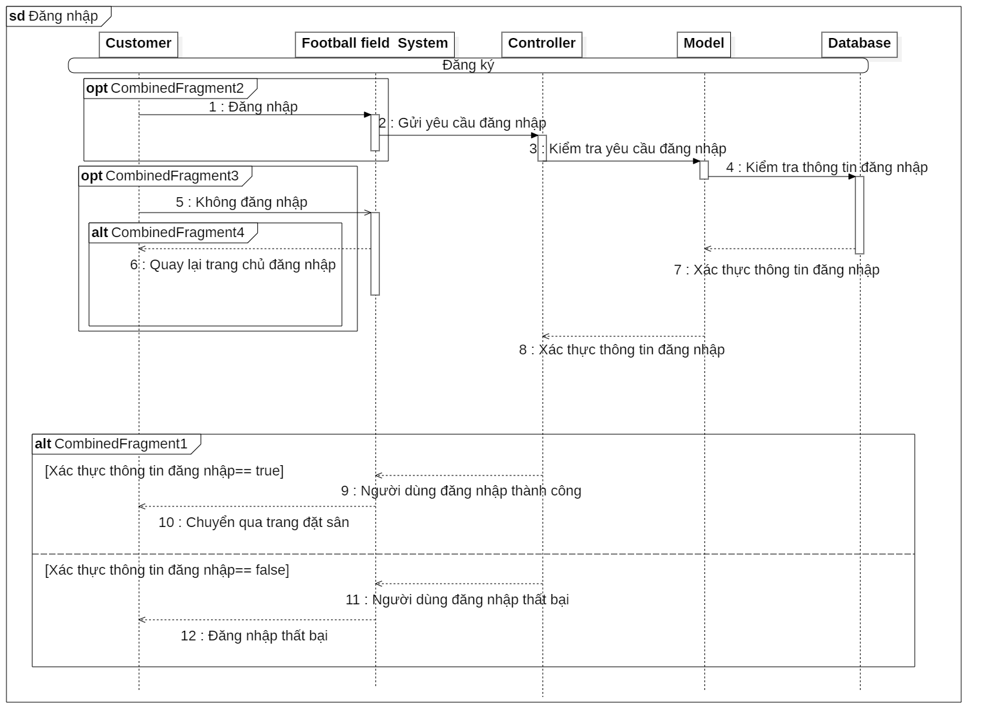

**Đăng Nhập**

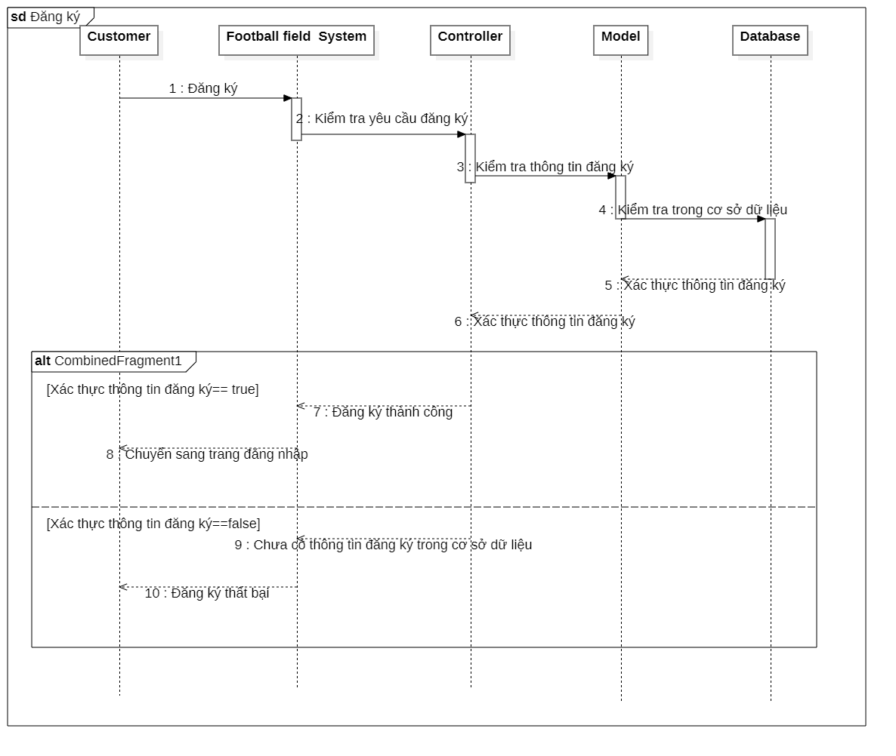

**Đăng ký**

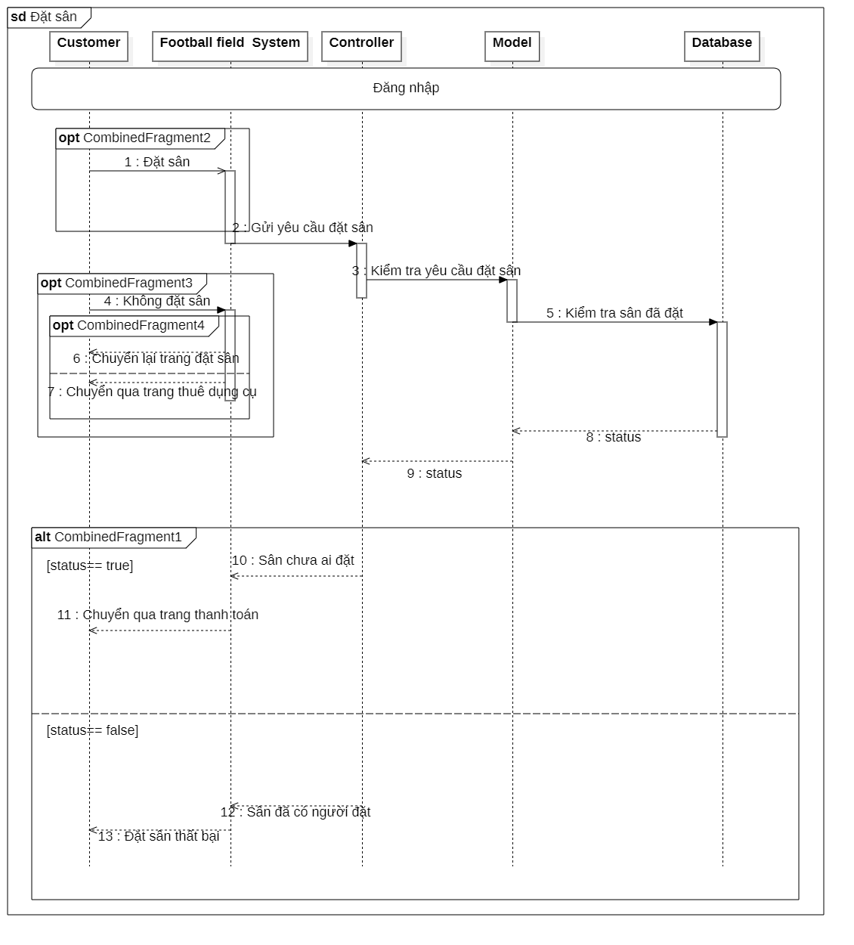

**Đặt sân**

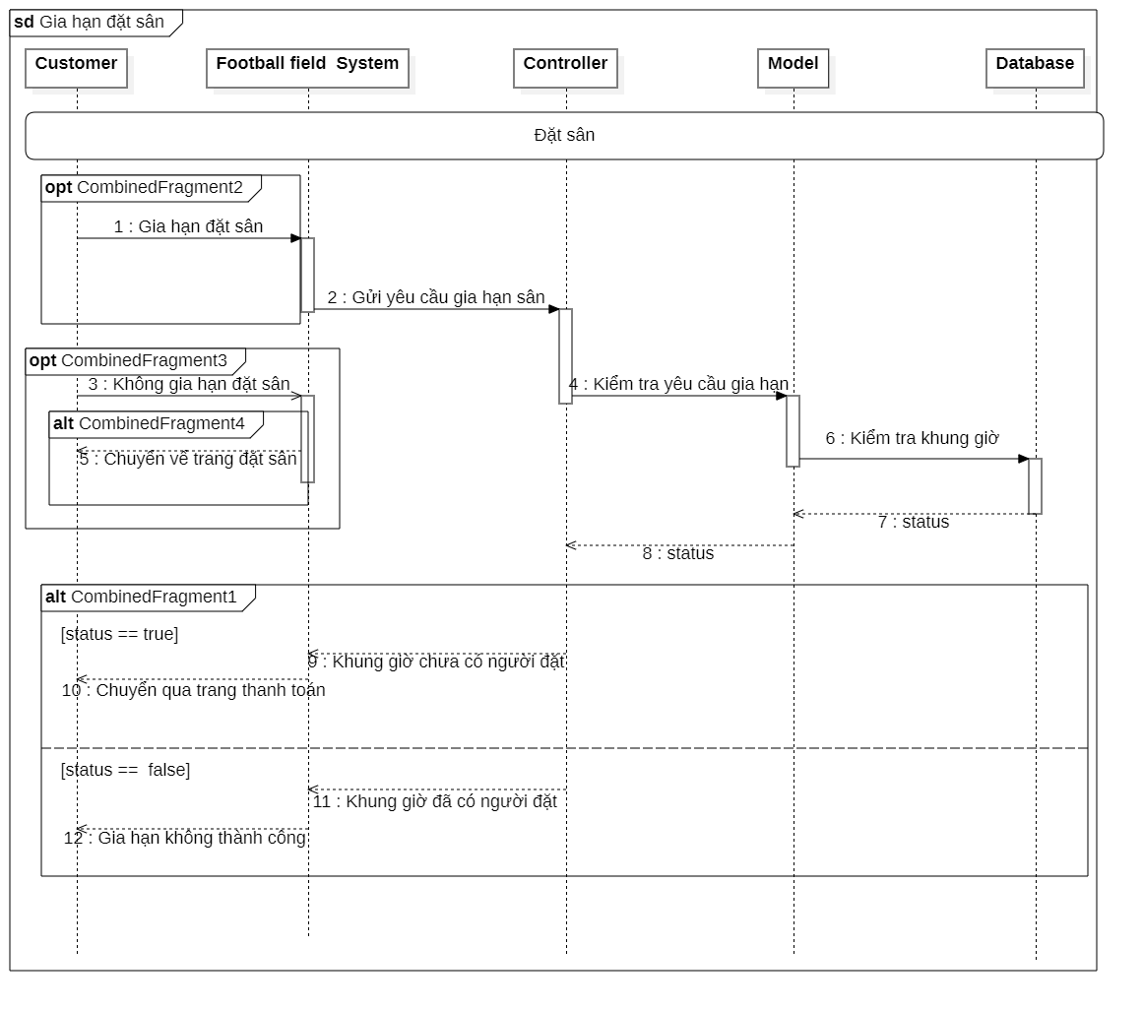

**Gia hạn đặt sân**

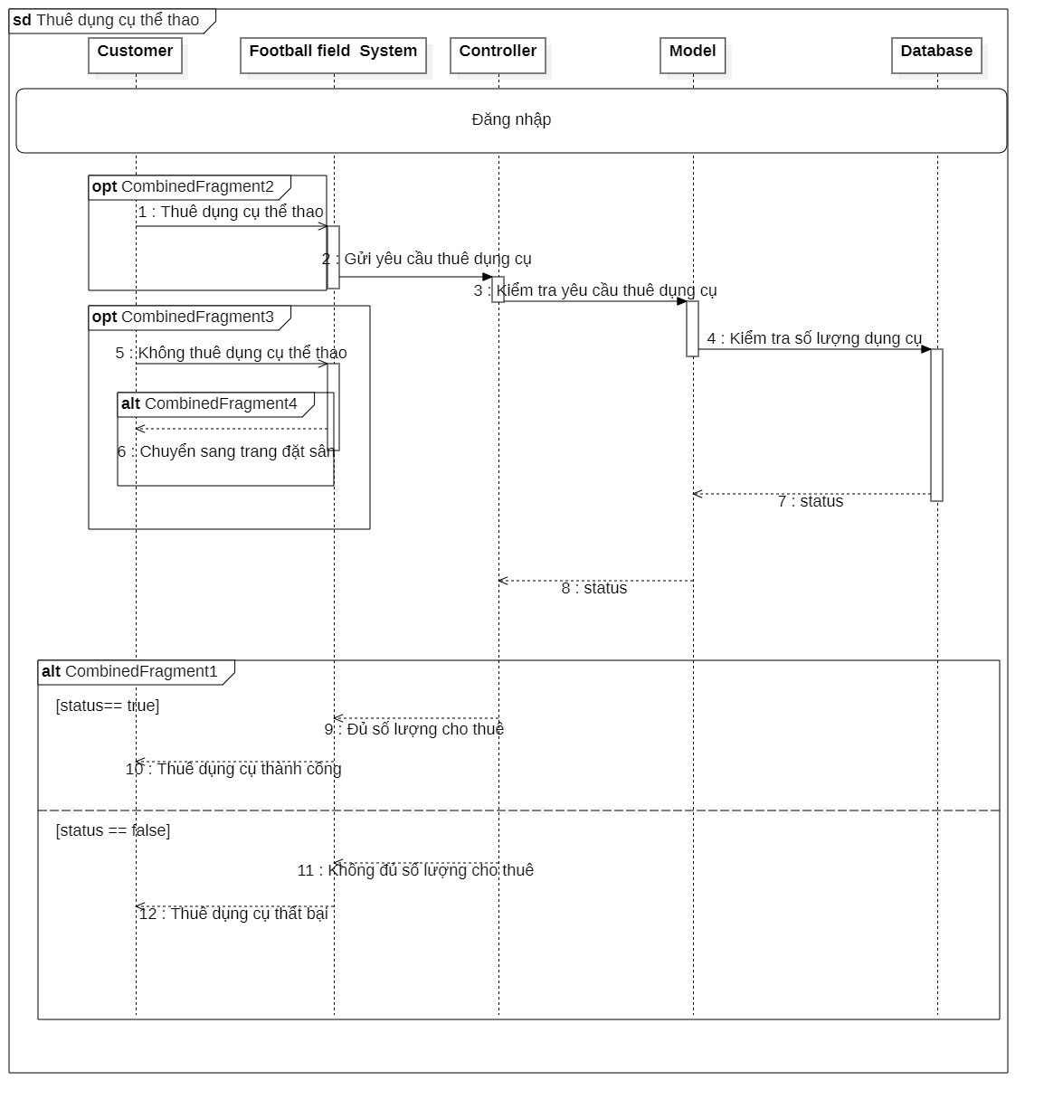

**Thuê dụng cụ thể thao**

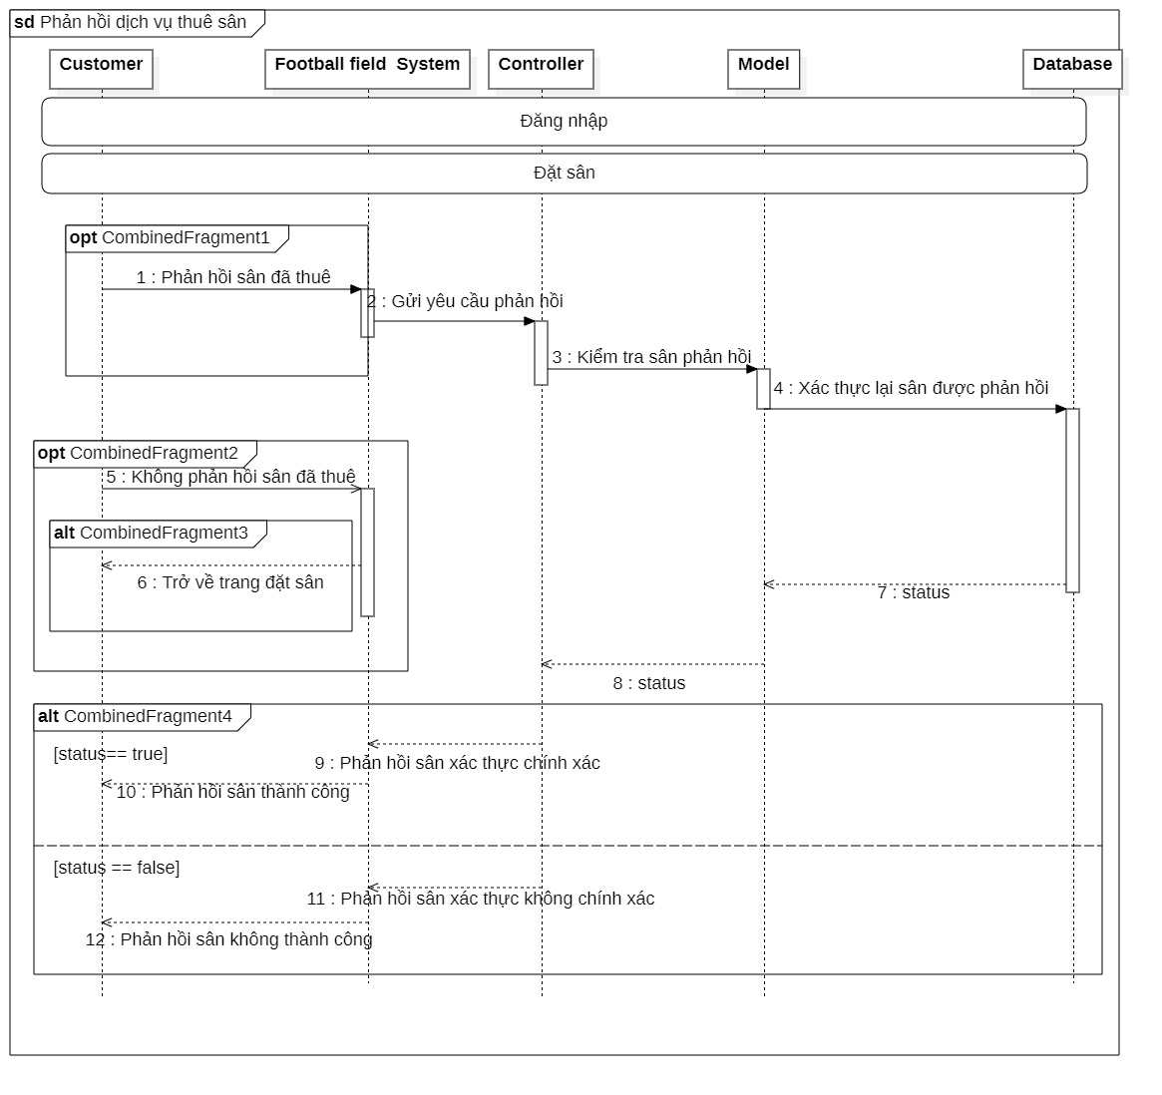

**Phản hồi dịch vụ thuê sân**

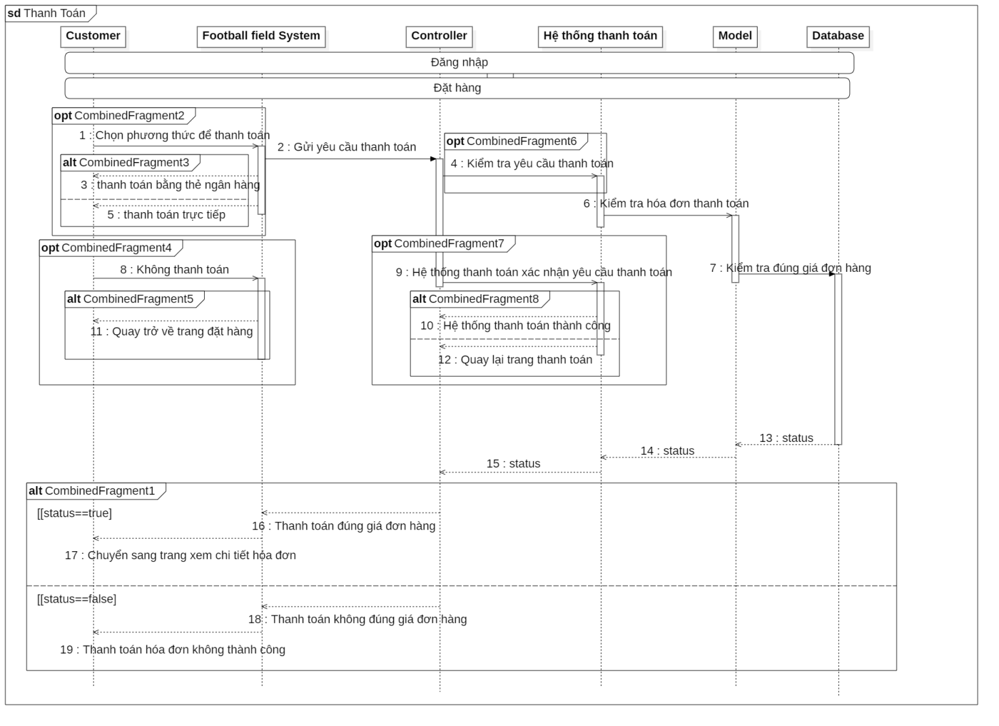

**Thanh toán**

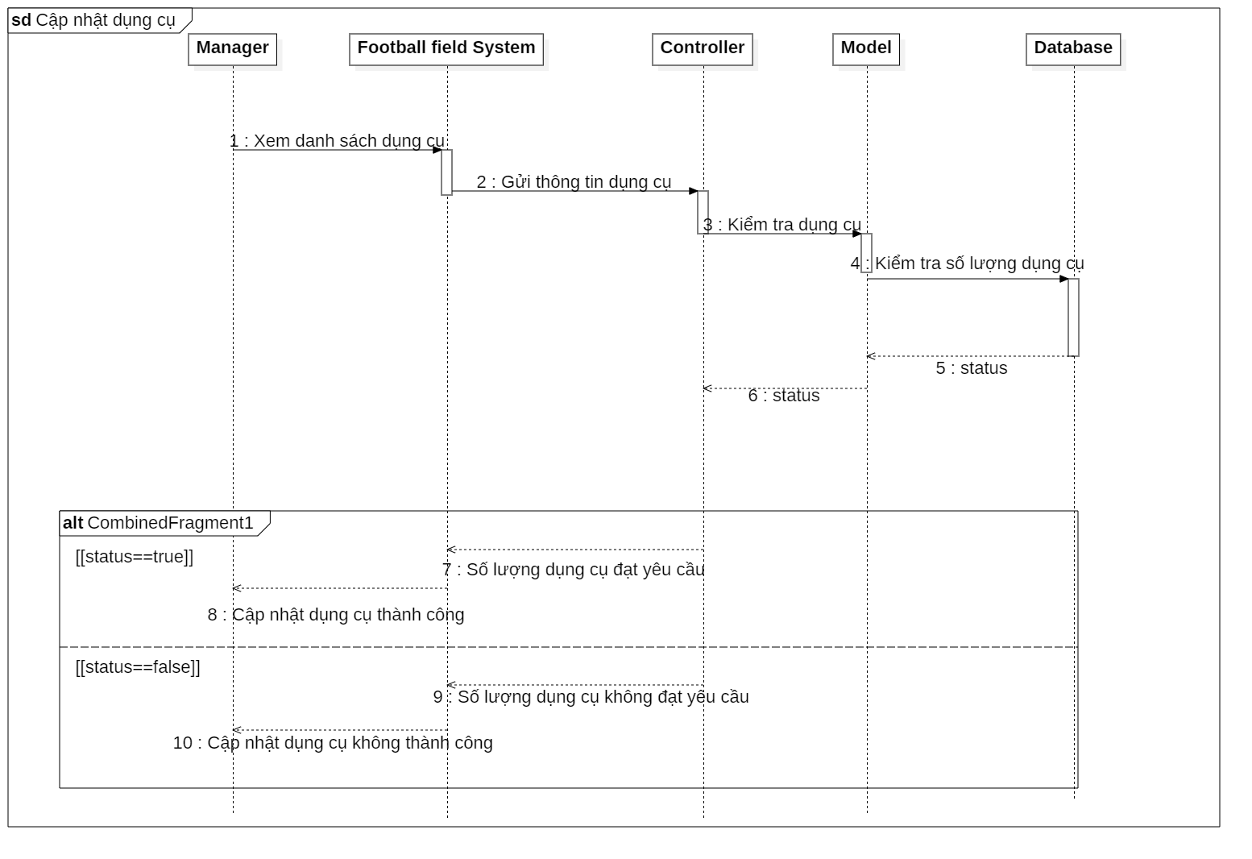

**Cập nhật dụng cụ**

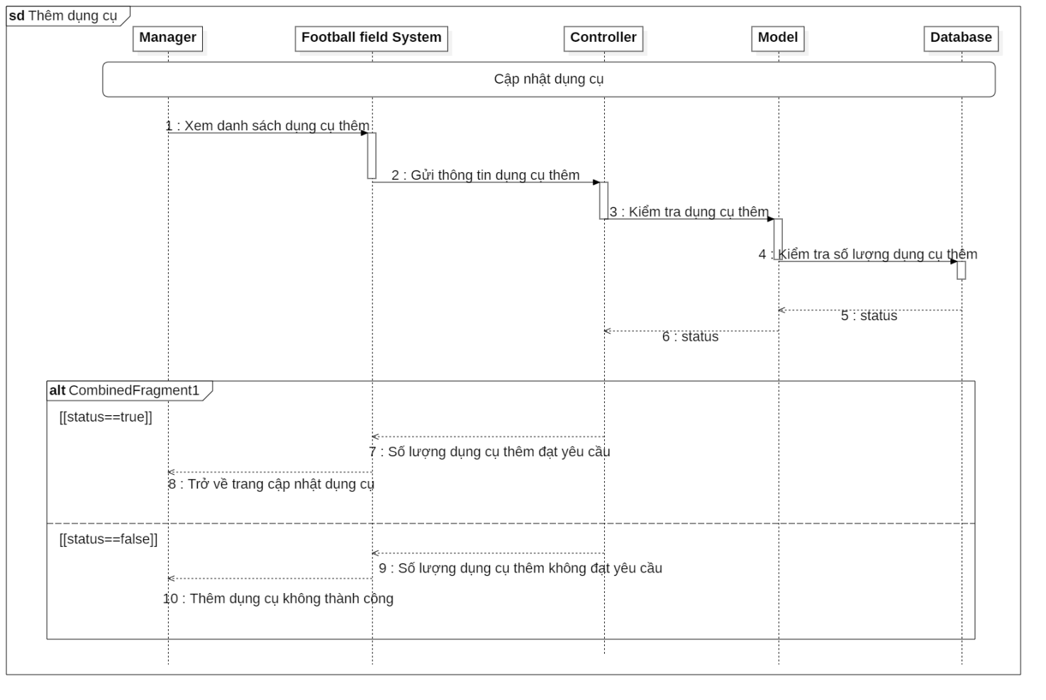

**Thêm dụng cụ**

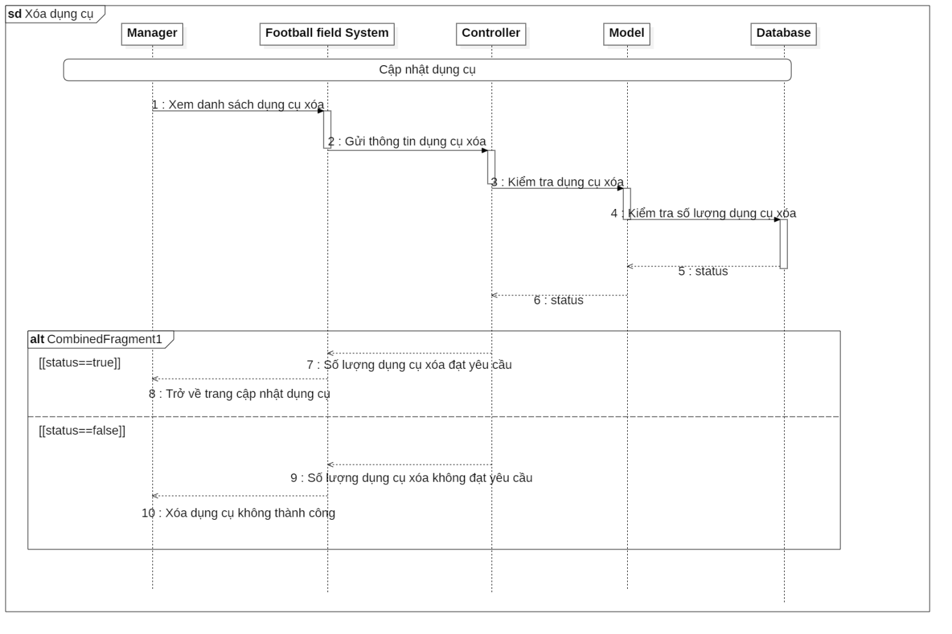

**Xóa dụng cụ**

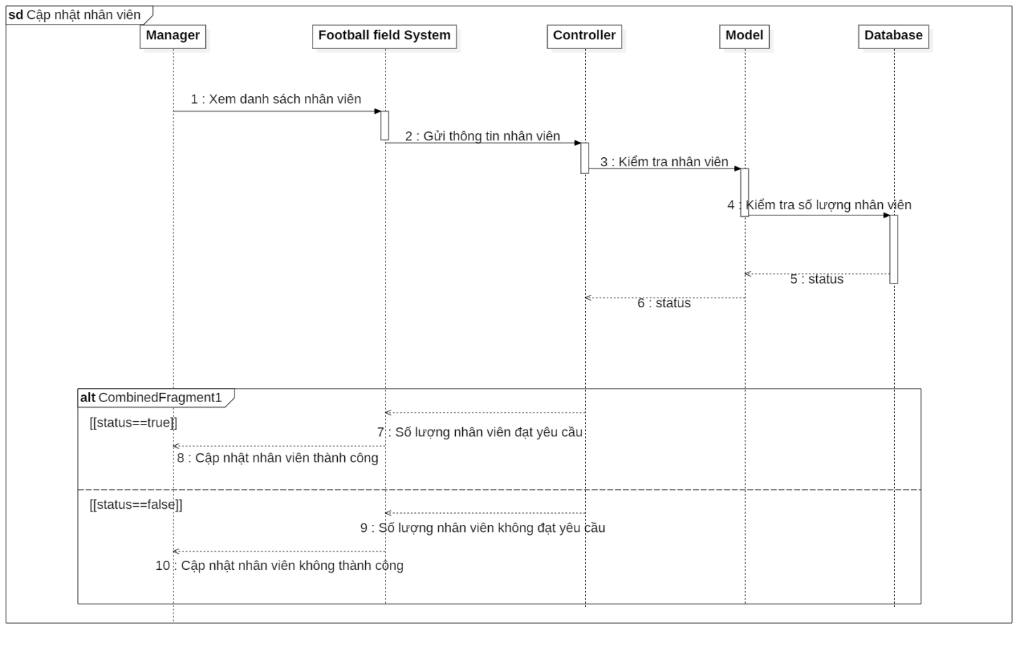

**Cập nhật nhân viên**

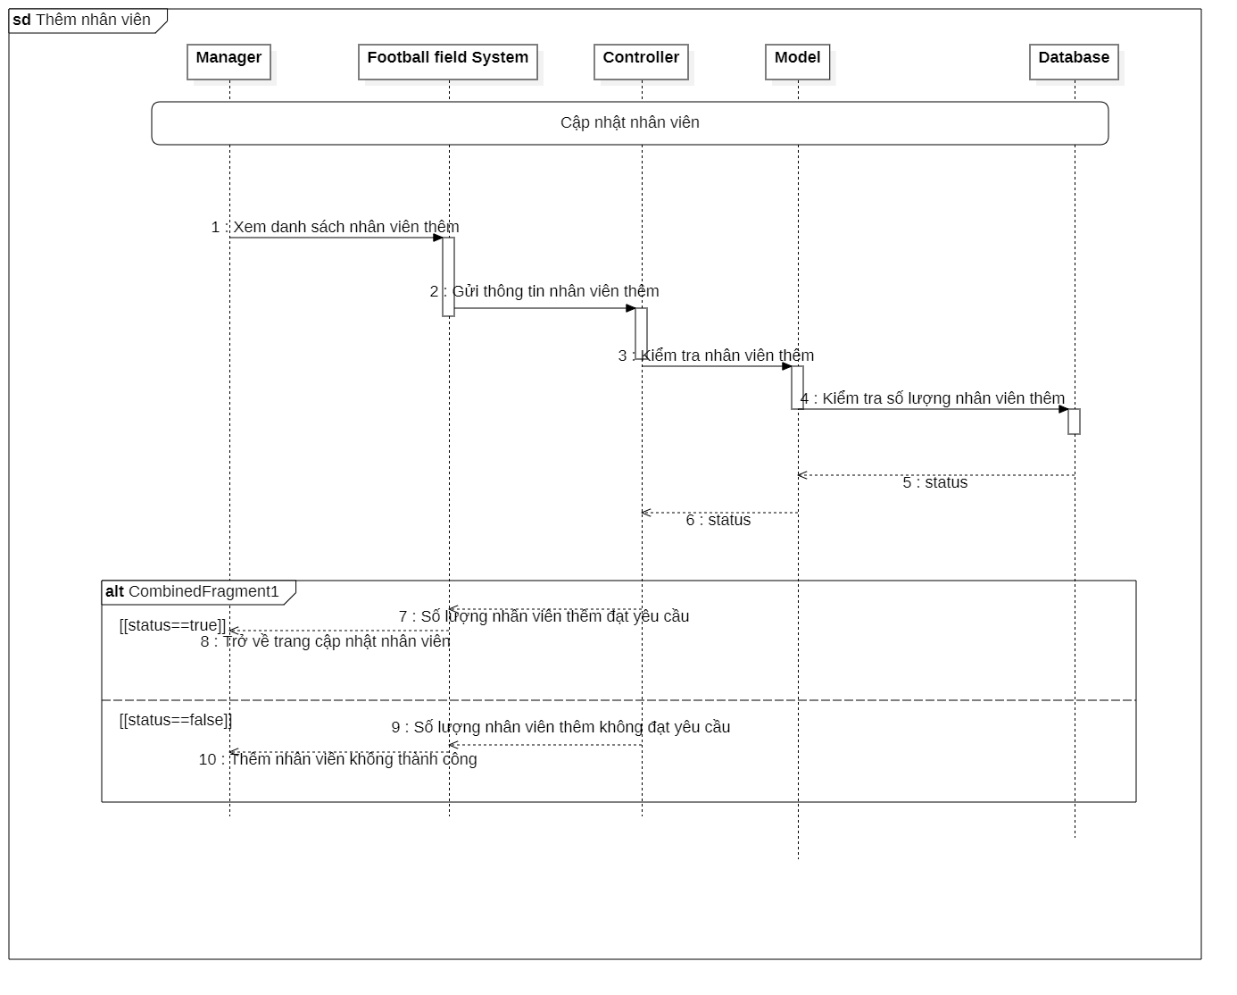

**Thêm nhân viên**

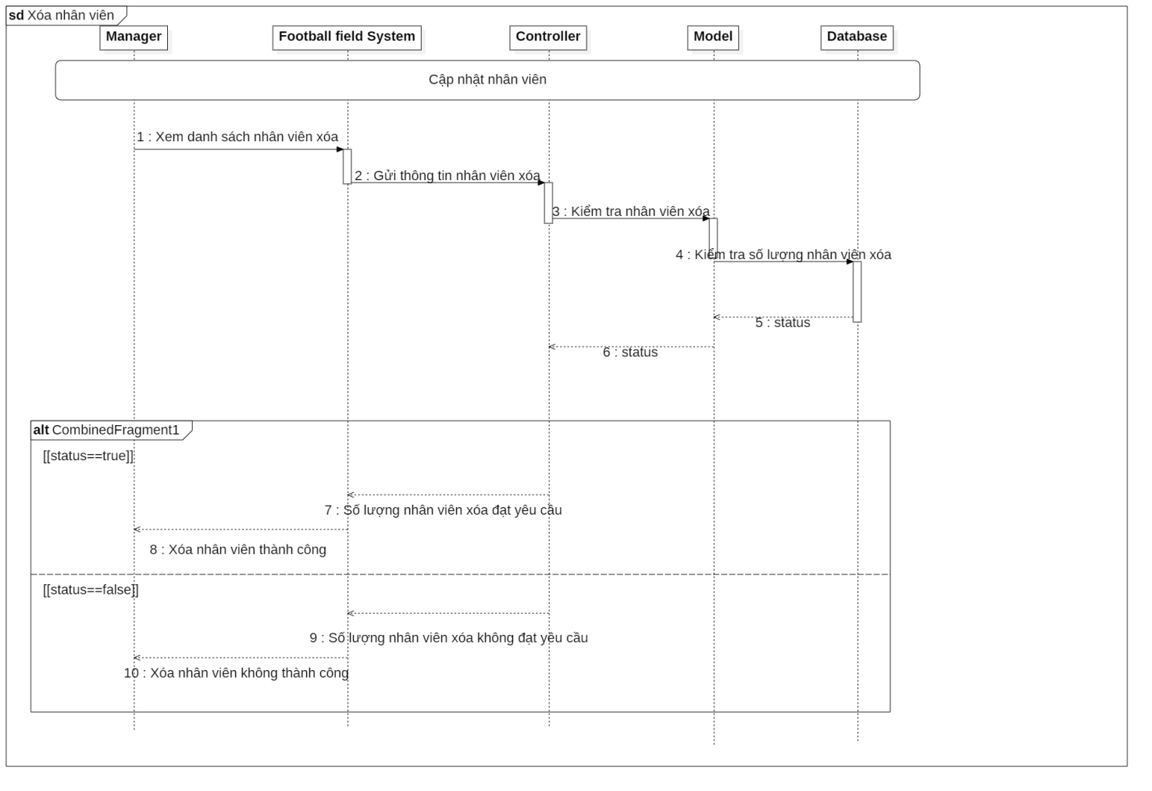

**Xóa nhân viên**

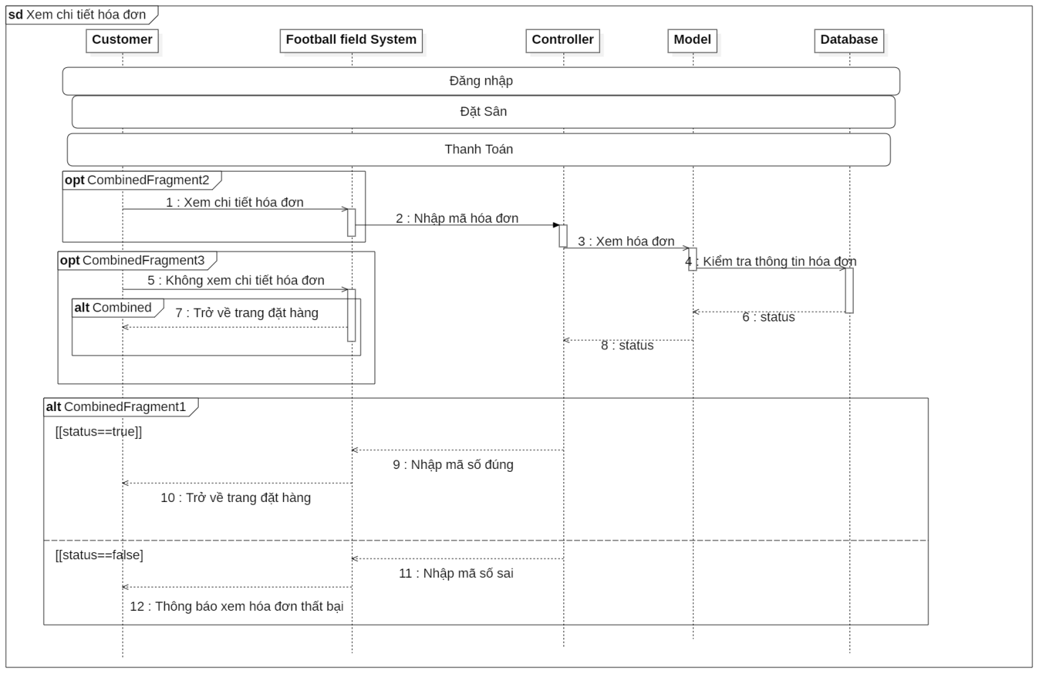

**Xem chi tiết hóa đơn**

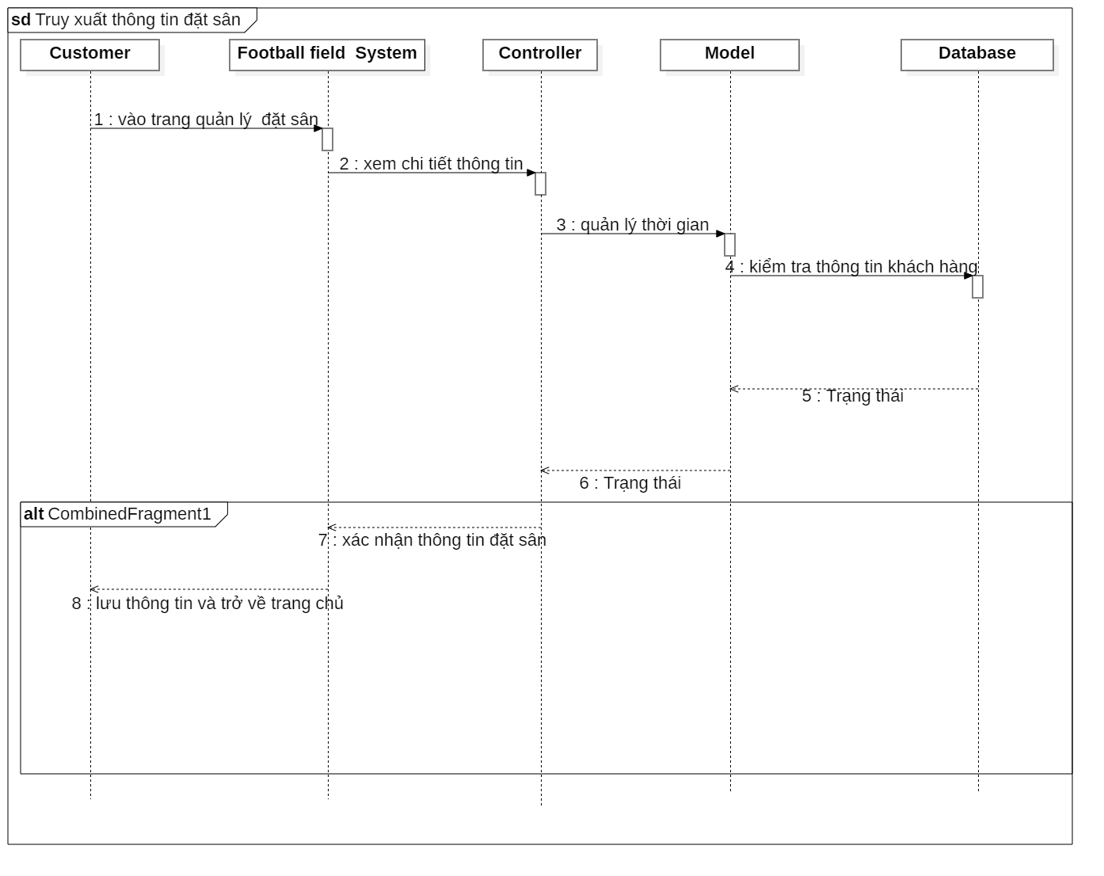

**Truy xuất thông tin đặt sân**

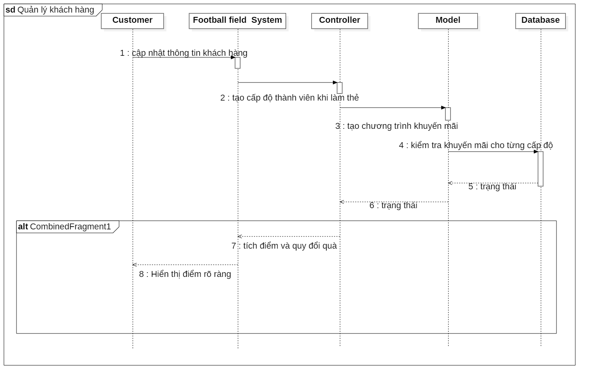

**Quản lý khách hàng**

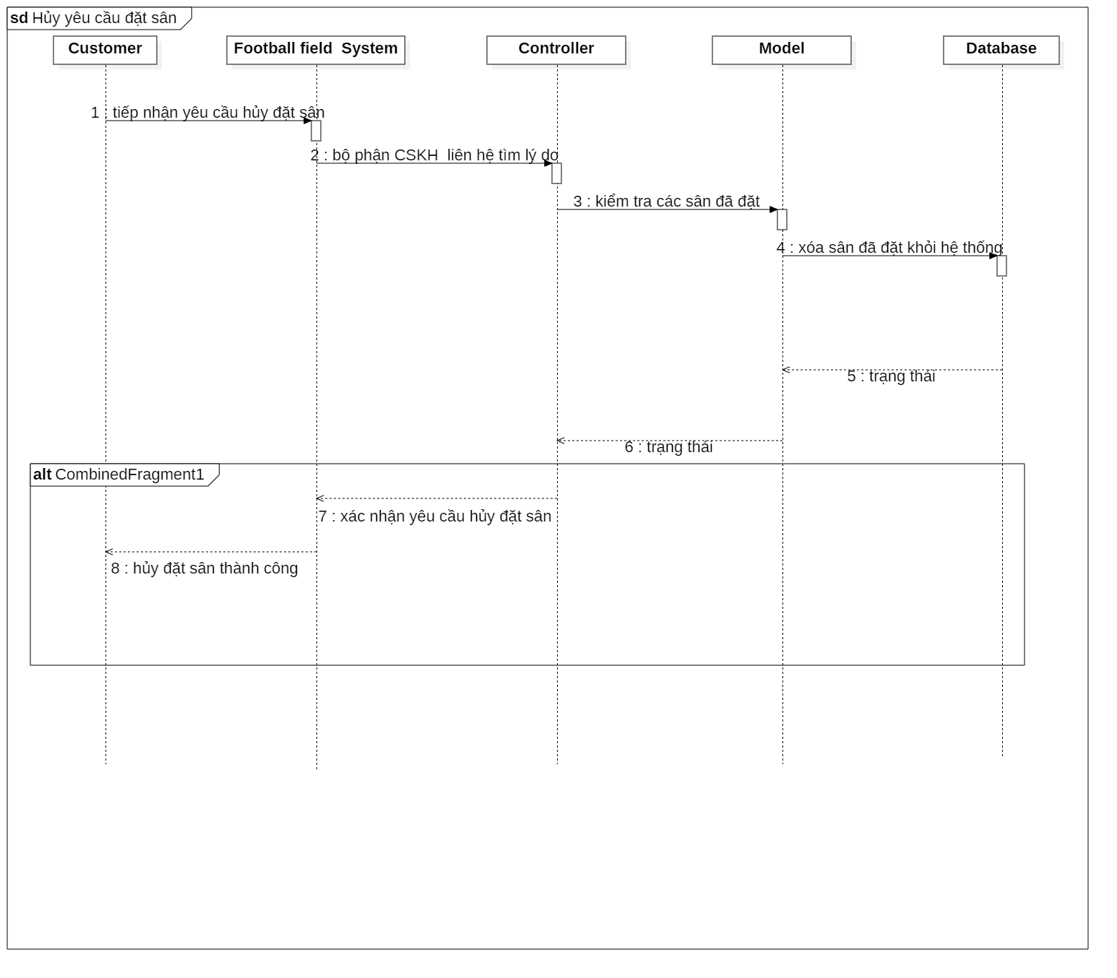

**Hủy yêu cầu đặt sân**

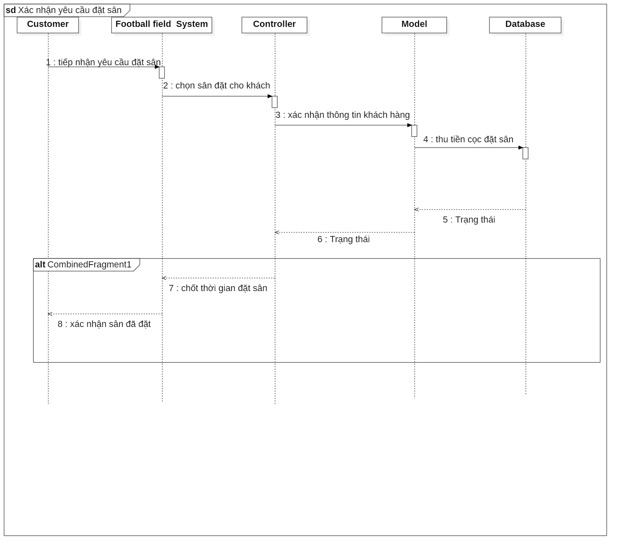

**Xác nhận yêu cầu đặt sân**

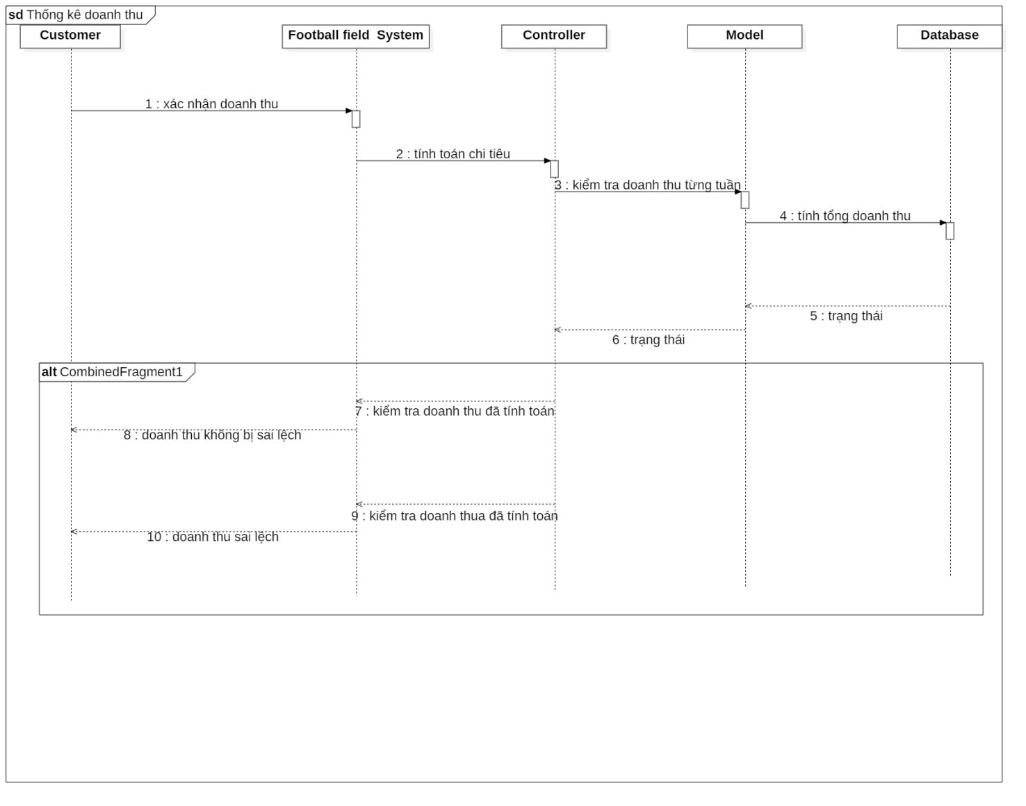

**Thống kê doanh thu**

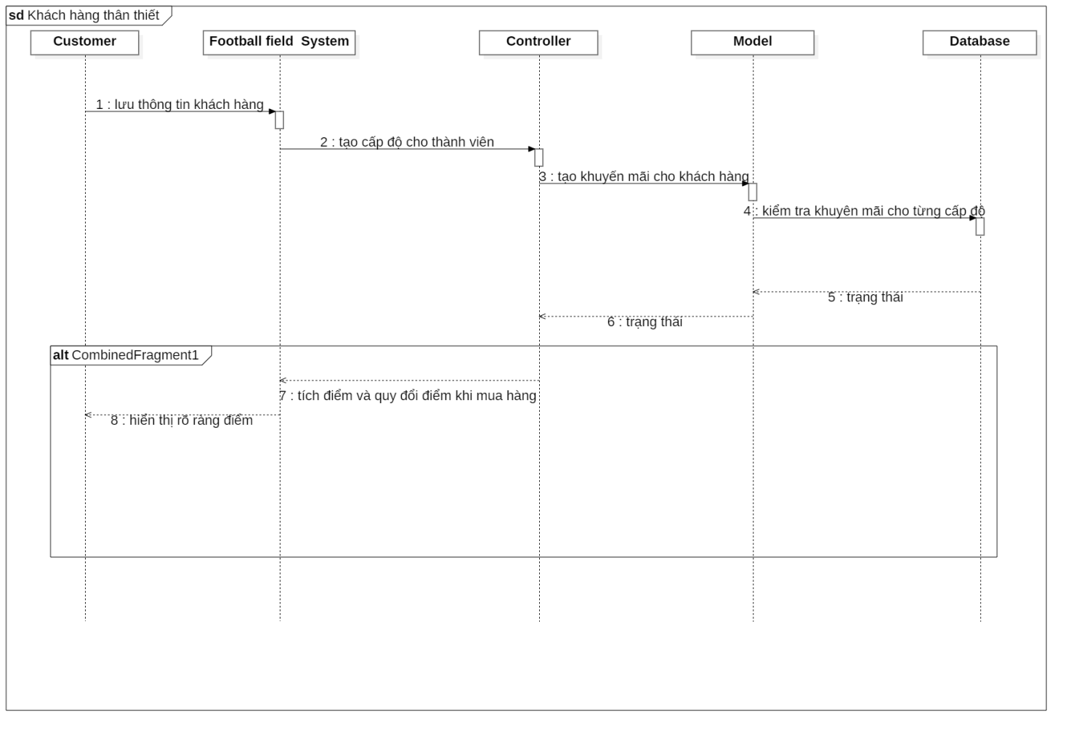

**Khách hàng thân thiết**

**5.State machine diagram**

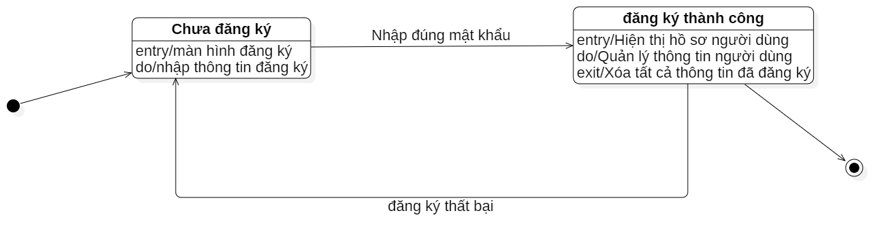

**Trạng thái đăng ký**

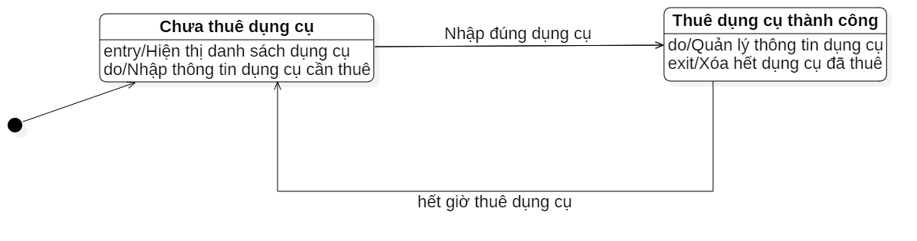

**Trạng thái thuê dụng cụ**

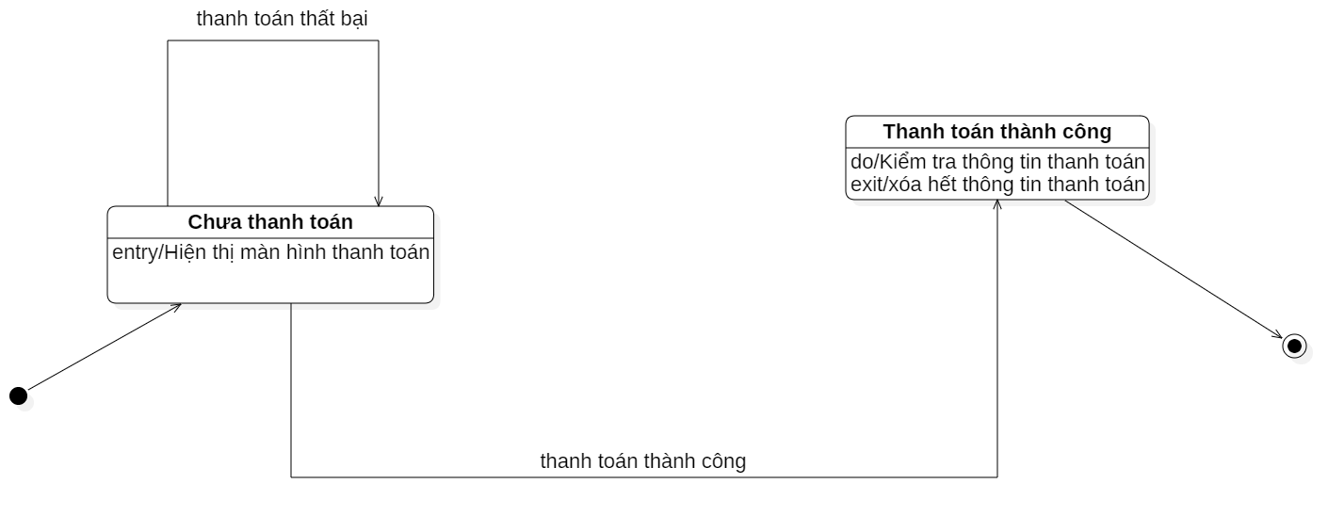

**Trạng thái thanh toán**

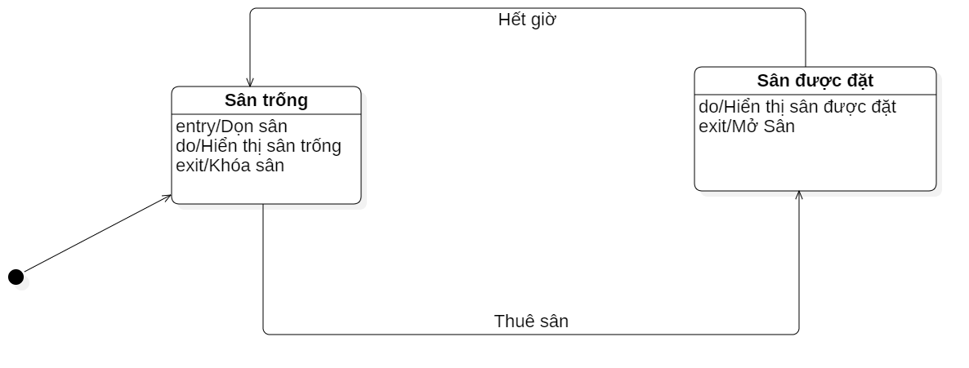

**Trạng thái sân**

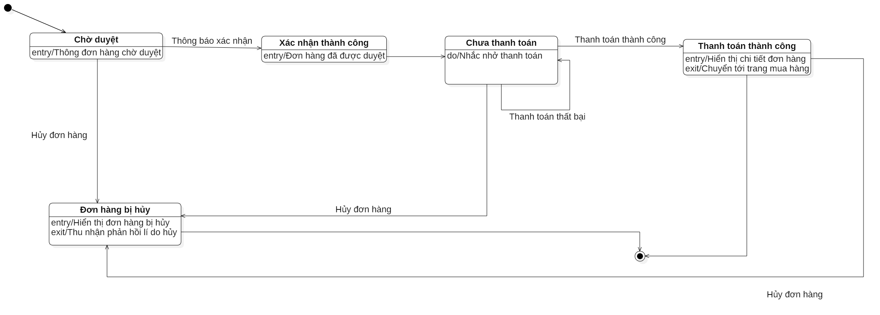

**Trạng thái đặt hàng**

**6.Activity diagram**

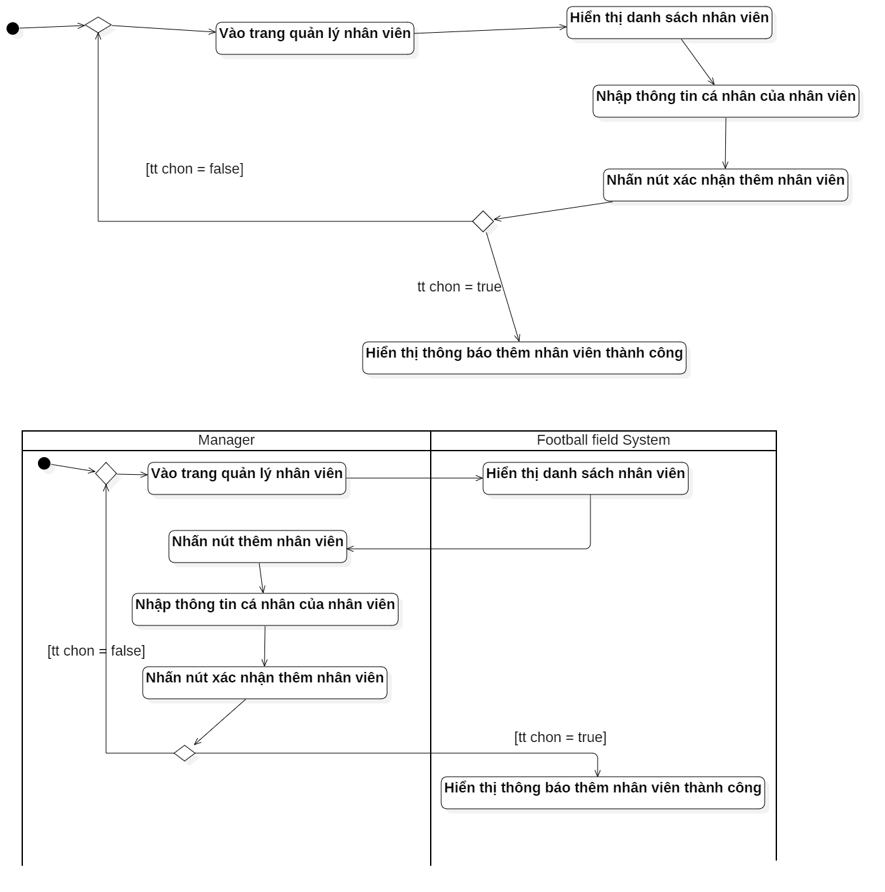

**Thêm nhân viên**

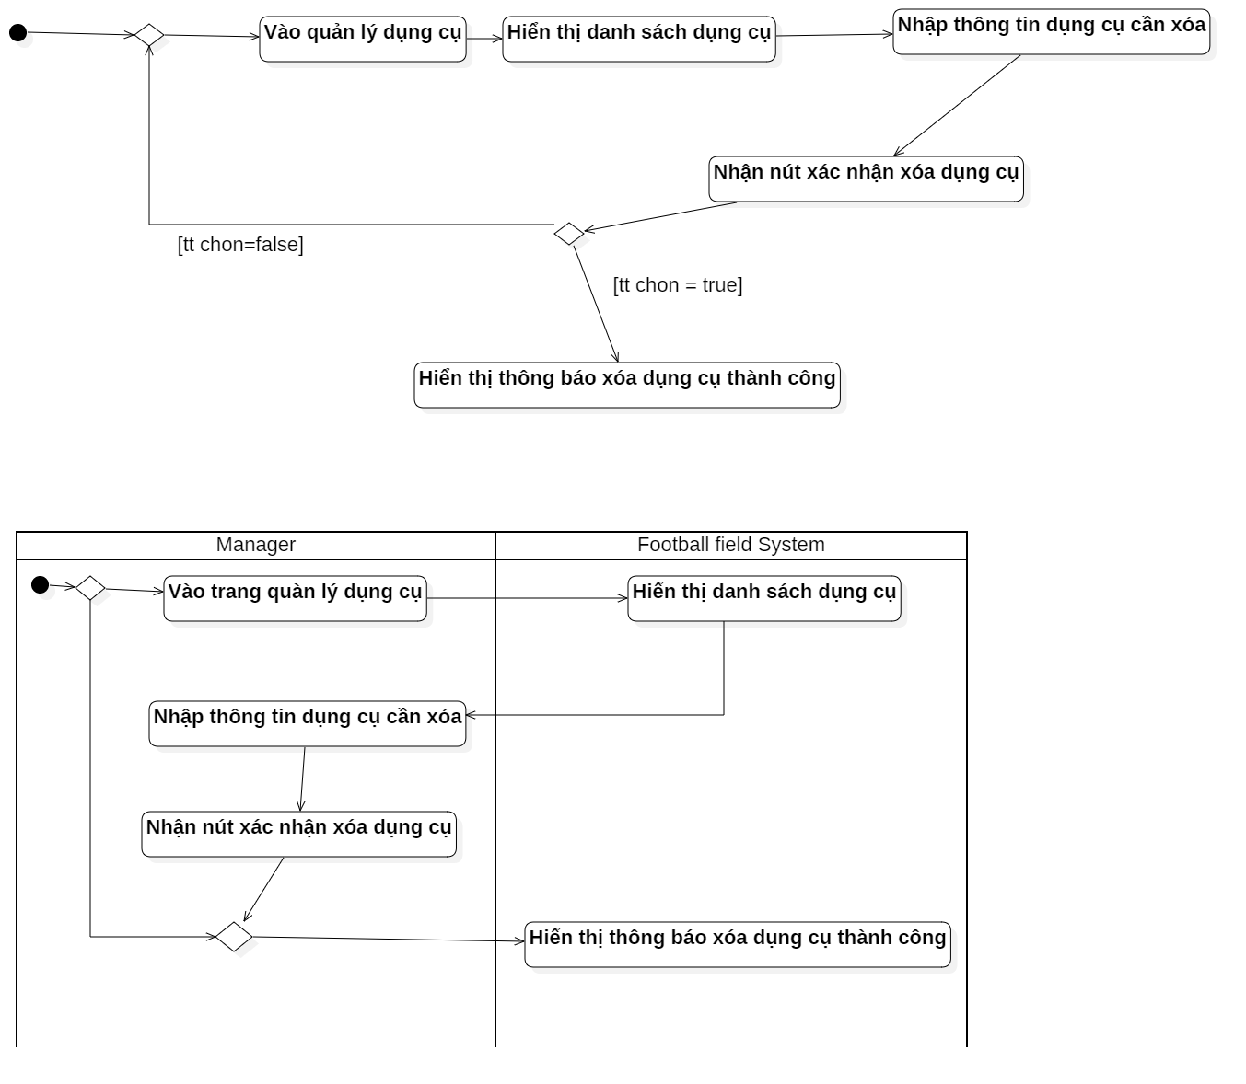

**Xóa dụng cụ**

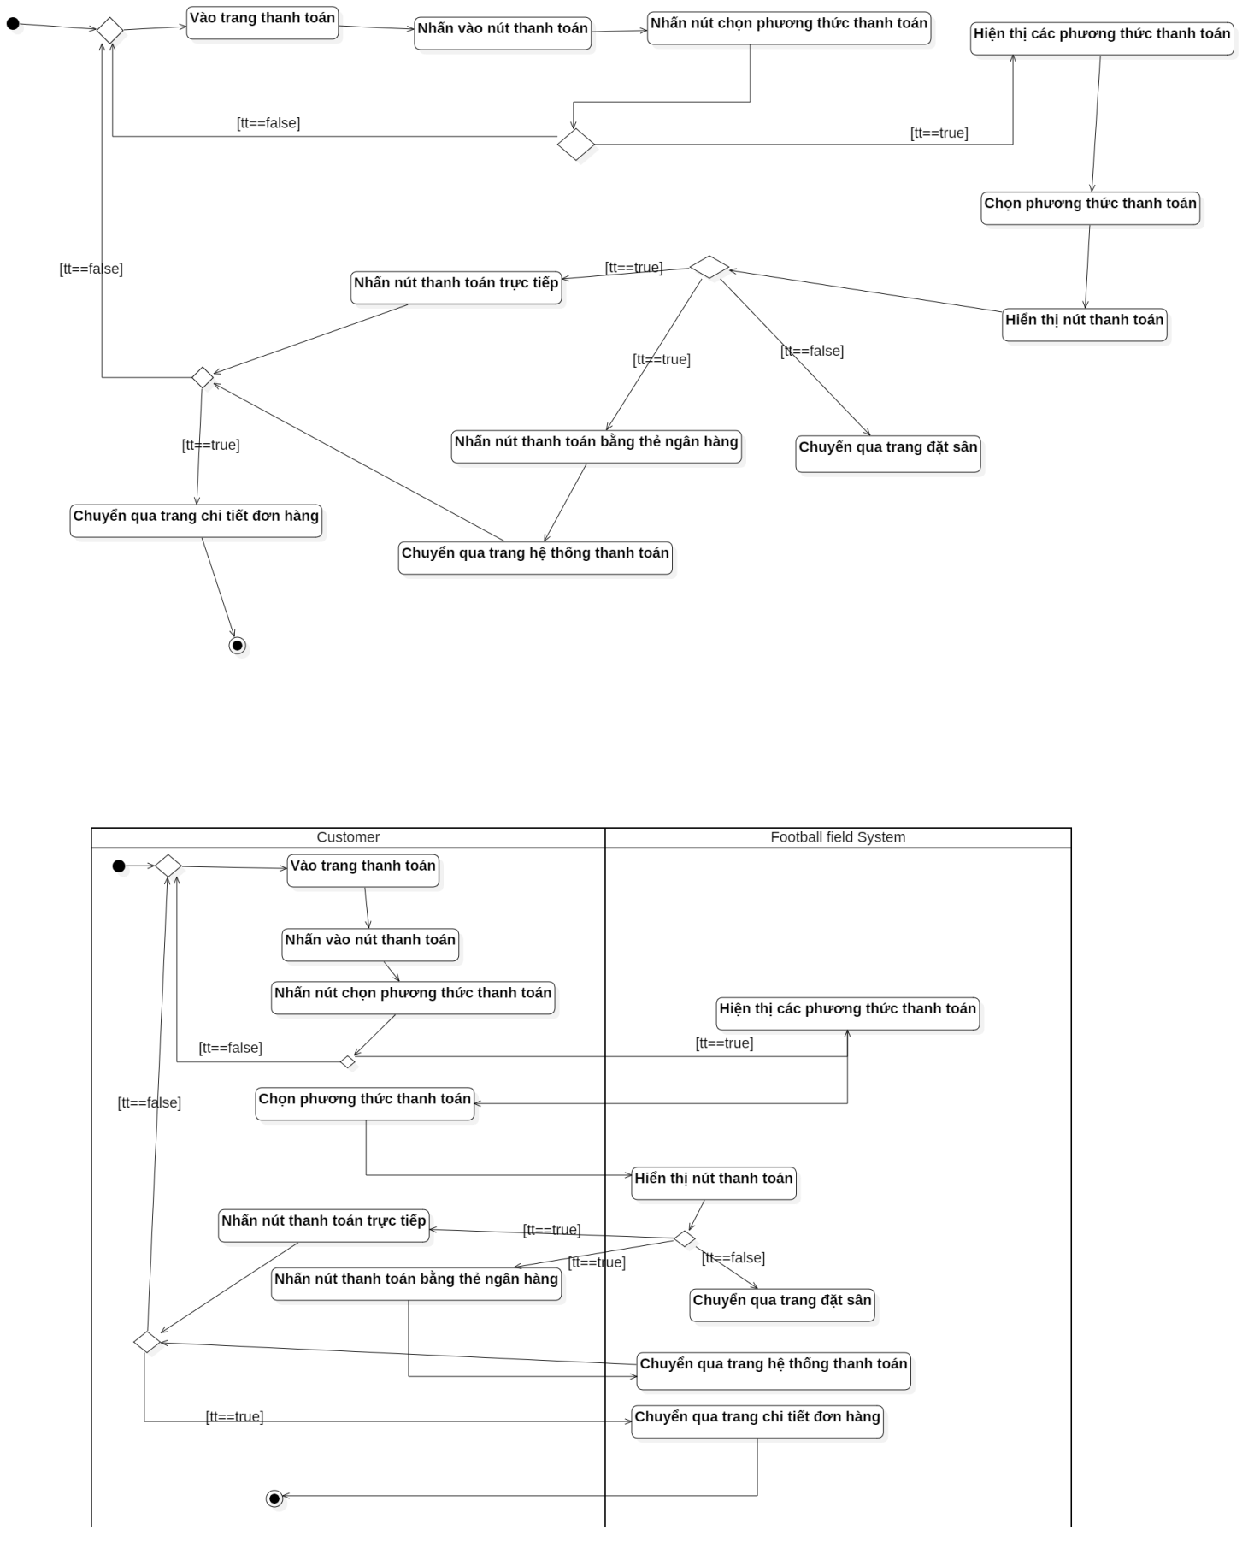

**Thanh toán**

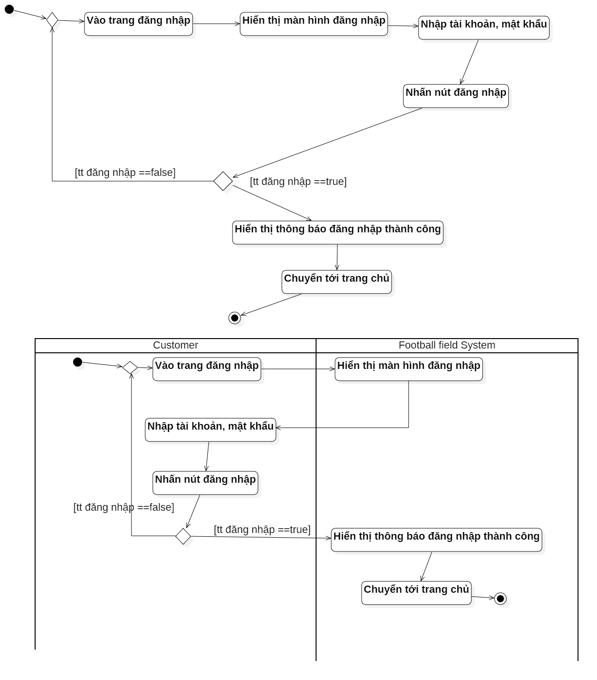

**Đăng Nhập**

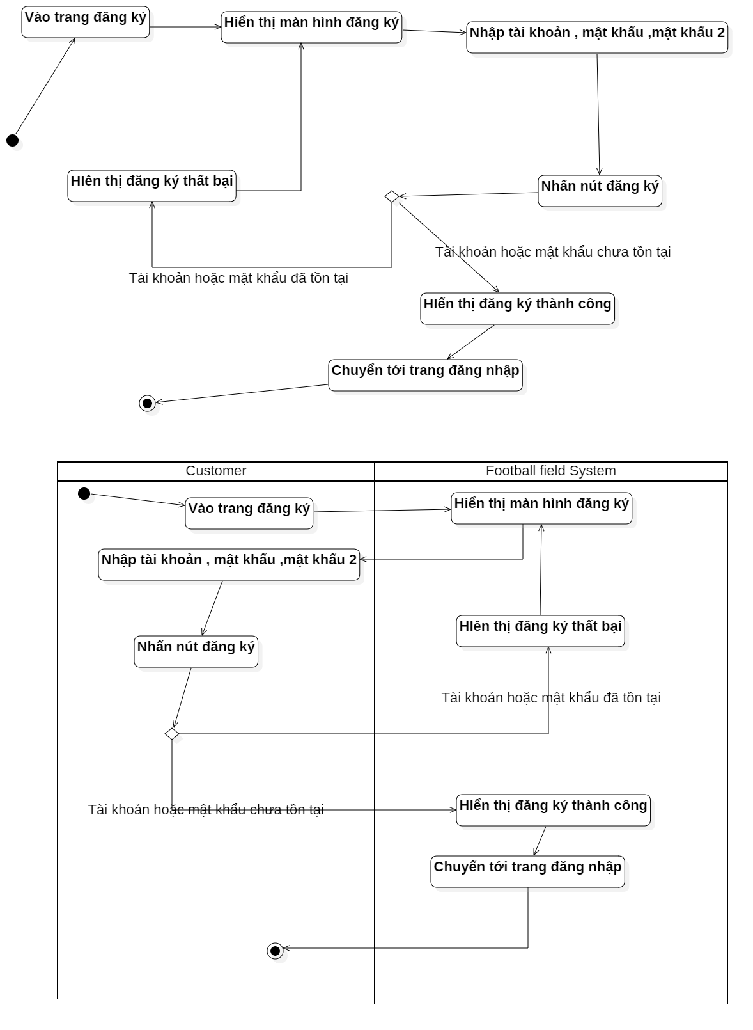

**Đăng ký**

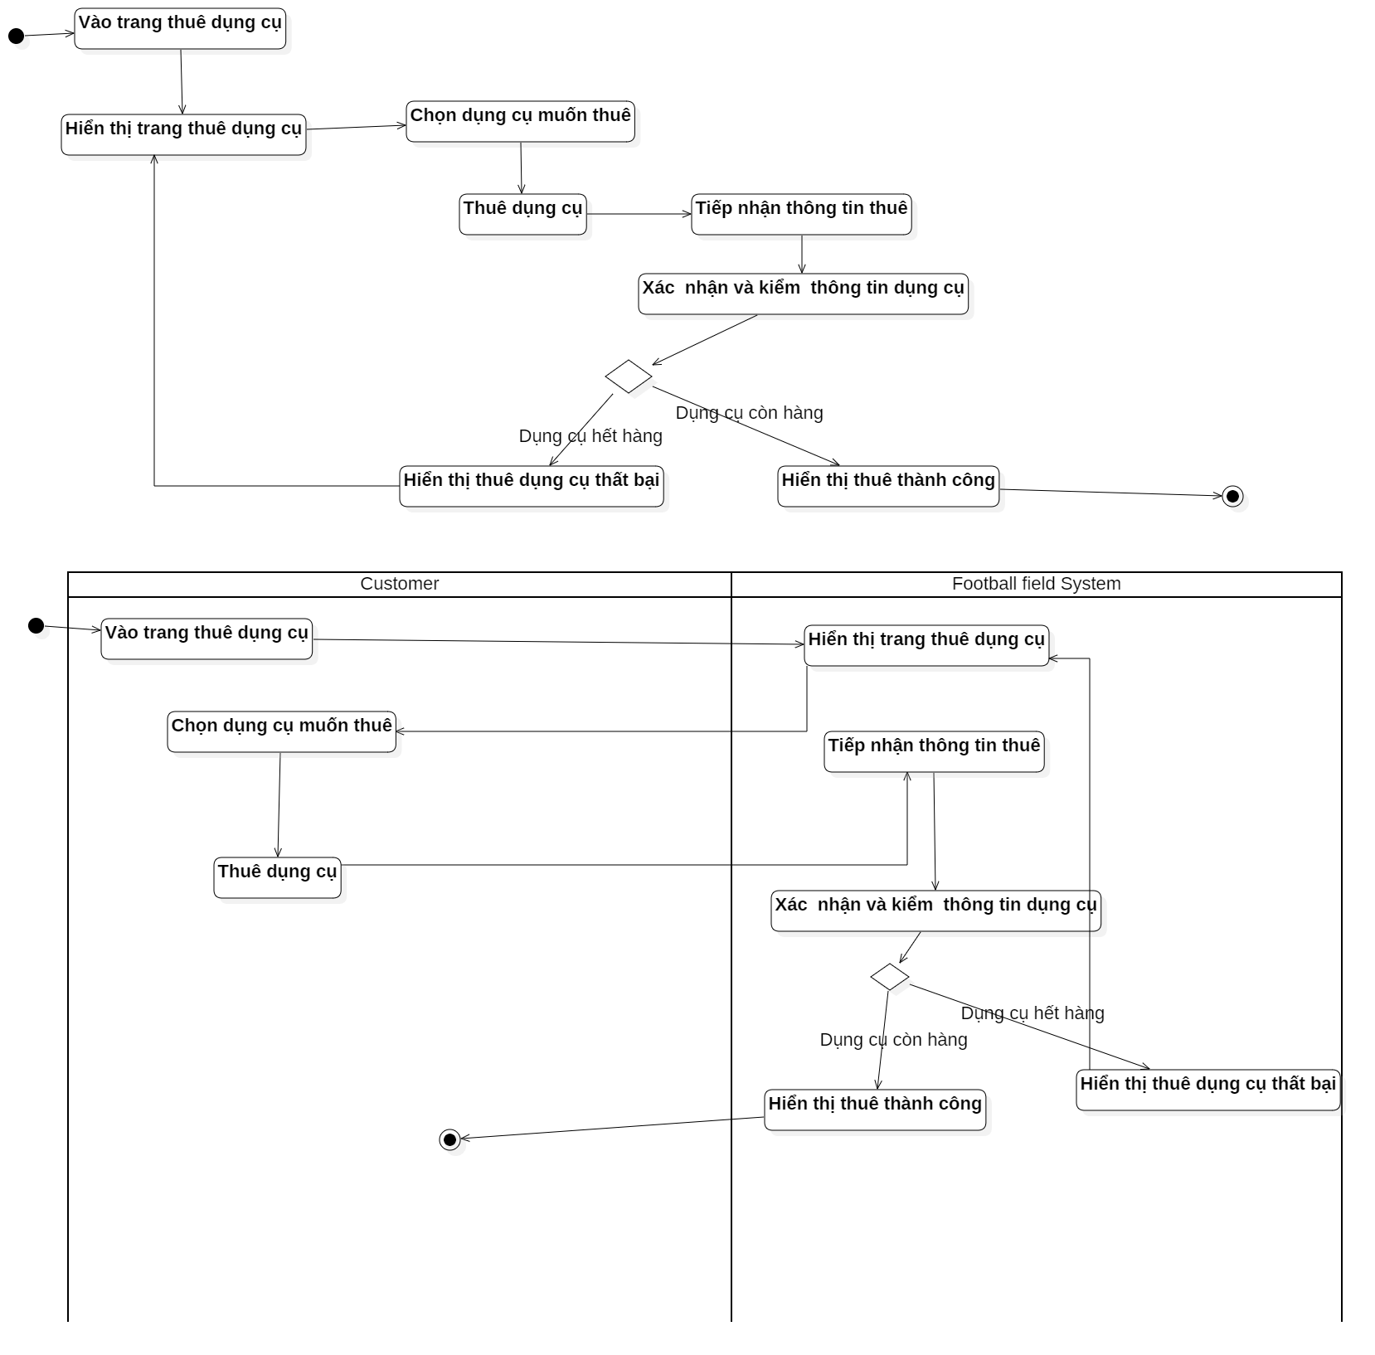

**Thuê dụng cụ thể thao**

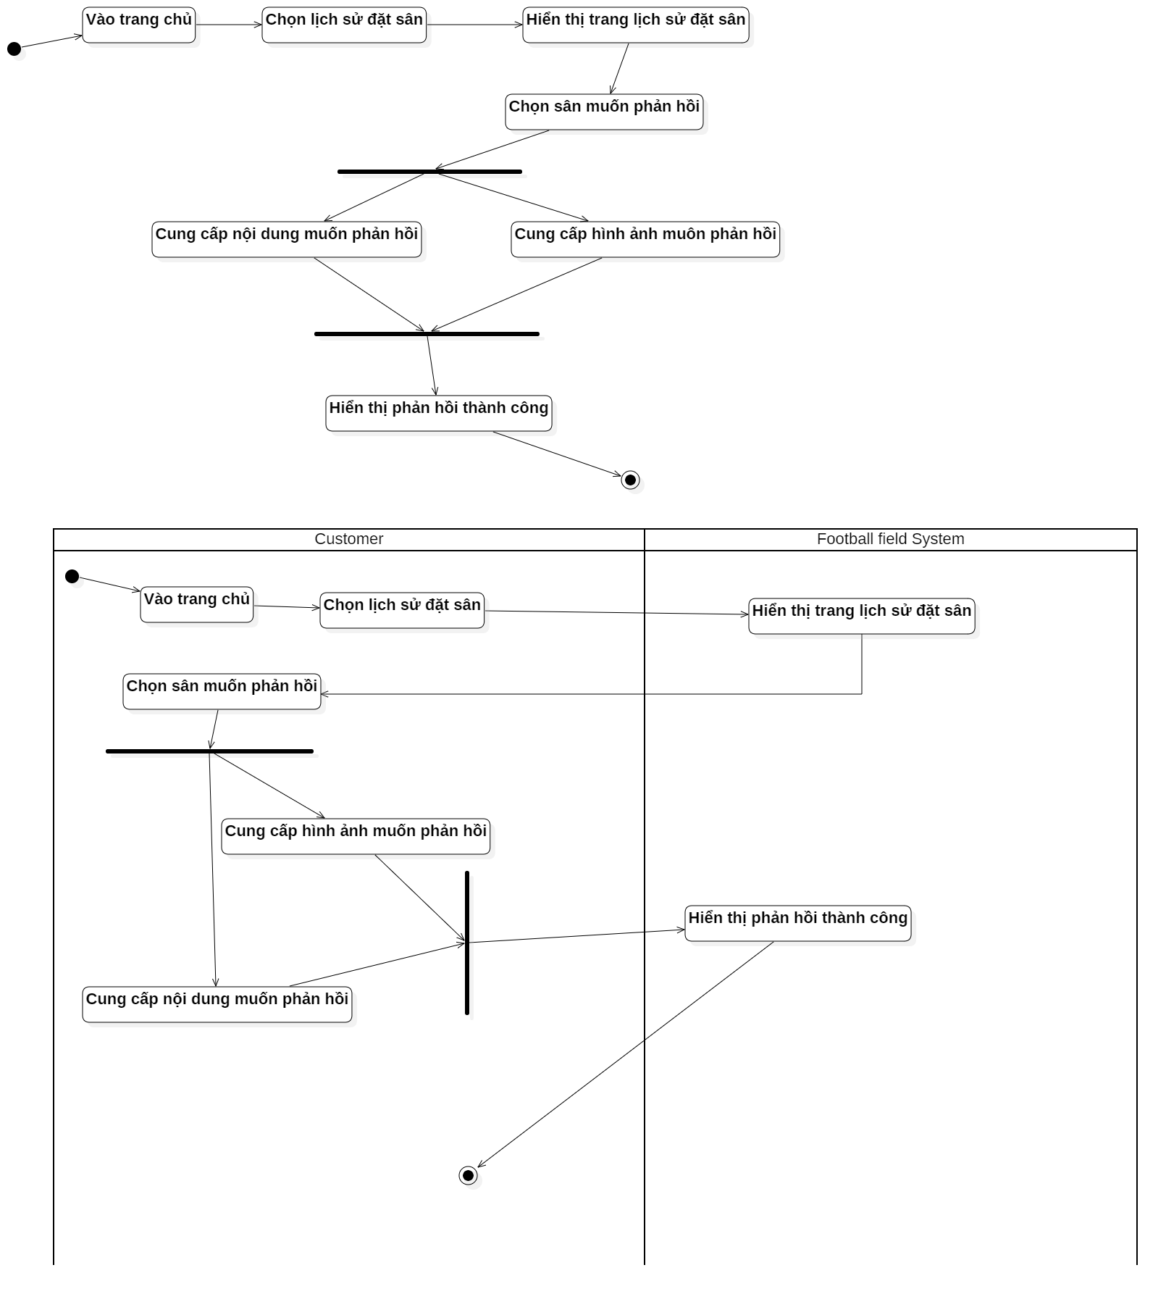

**Phản hồi dịch vụ thuê sân**

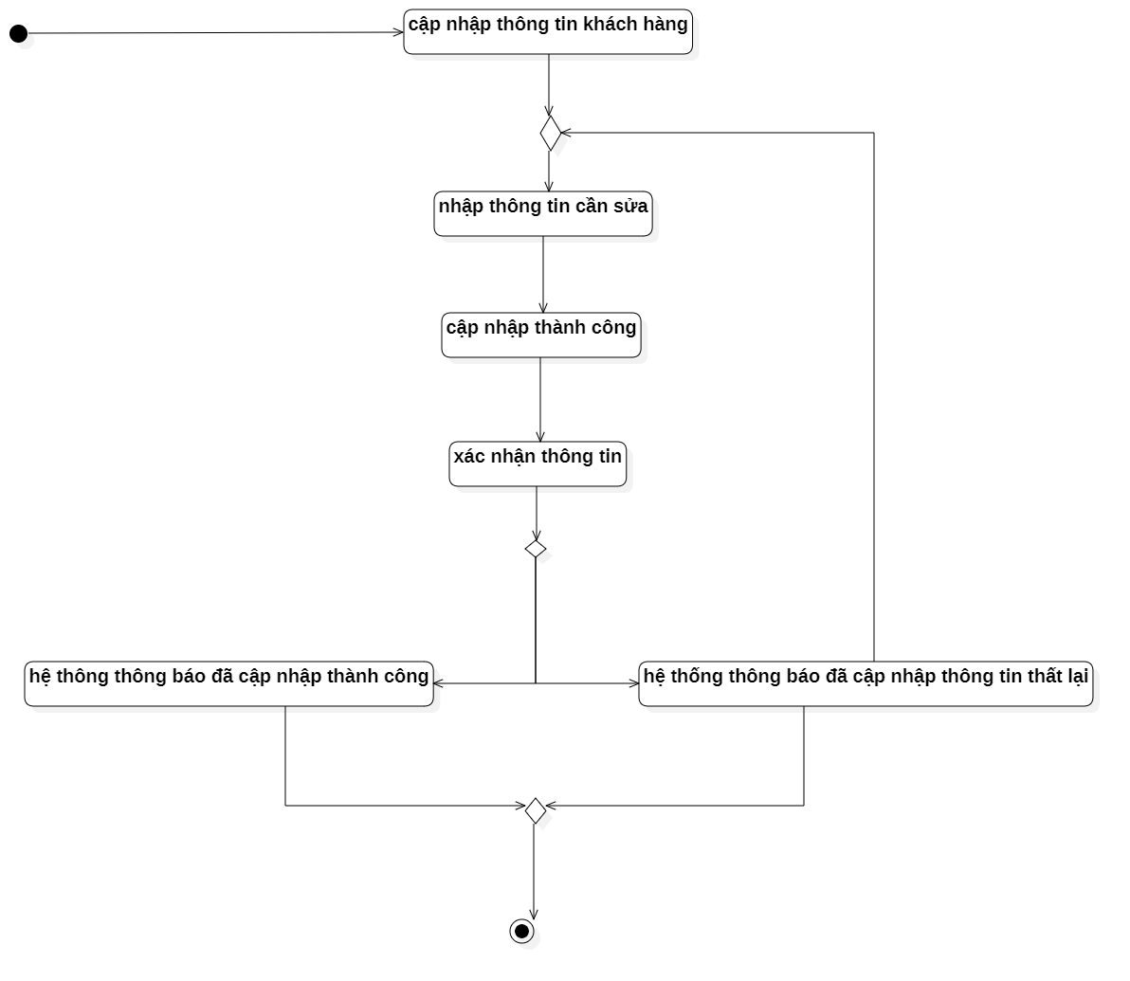

**Quản lý khách hàng**

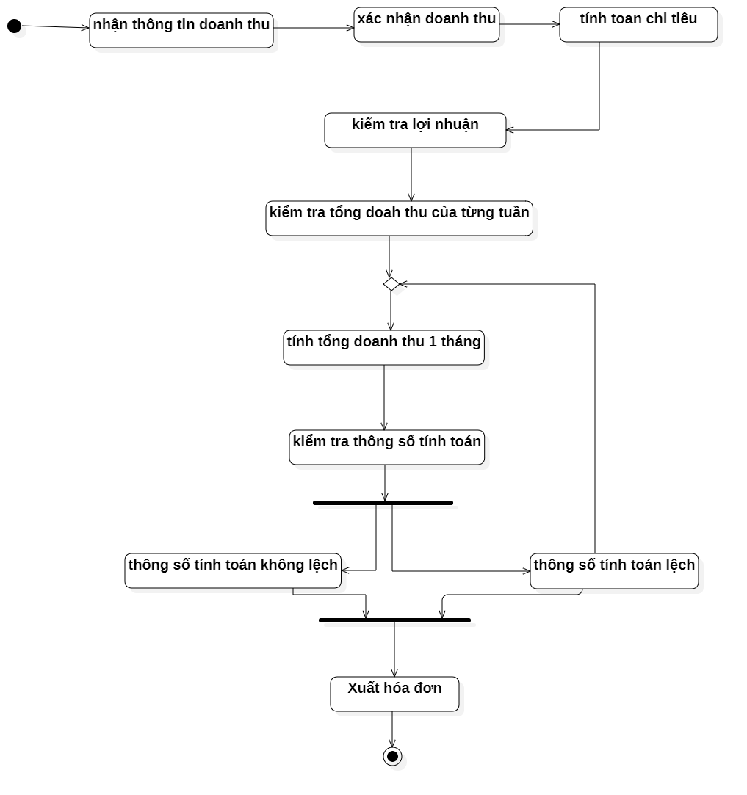

**Thống kê doanh thu**

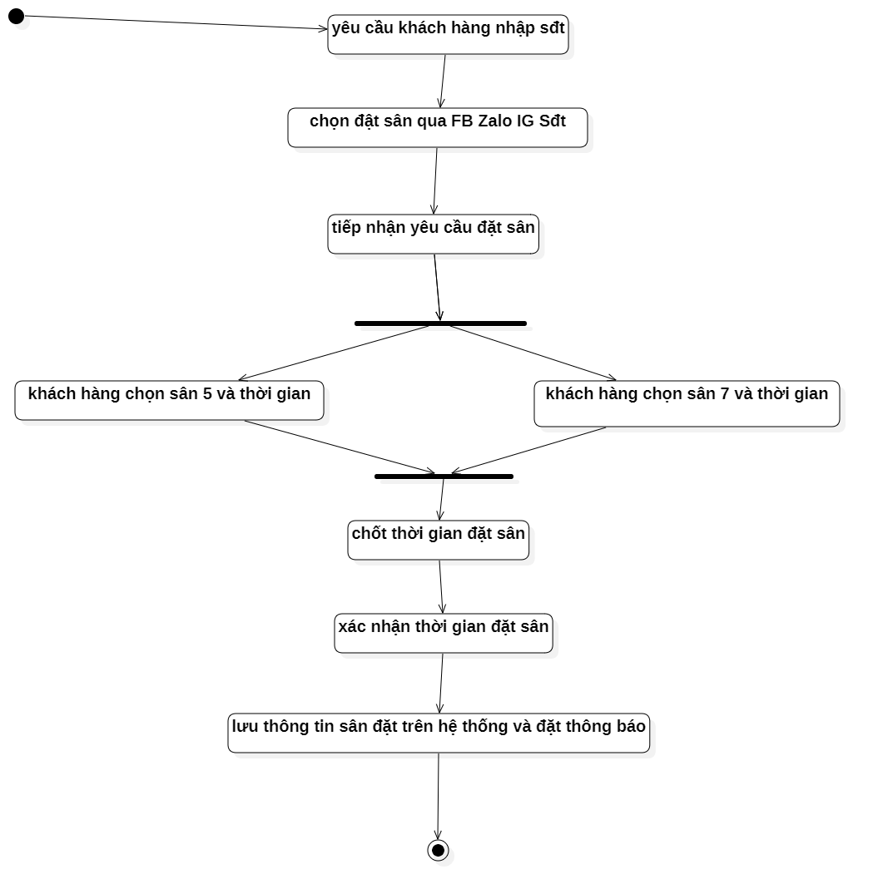

**Xác nhận yêu cầu đặt sân**

**7.Sơ đồ ERD:**

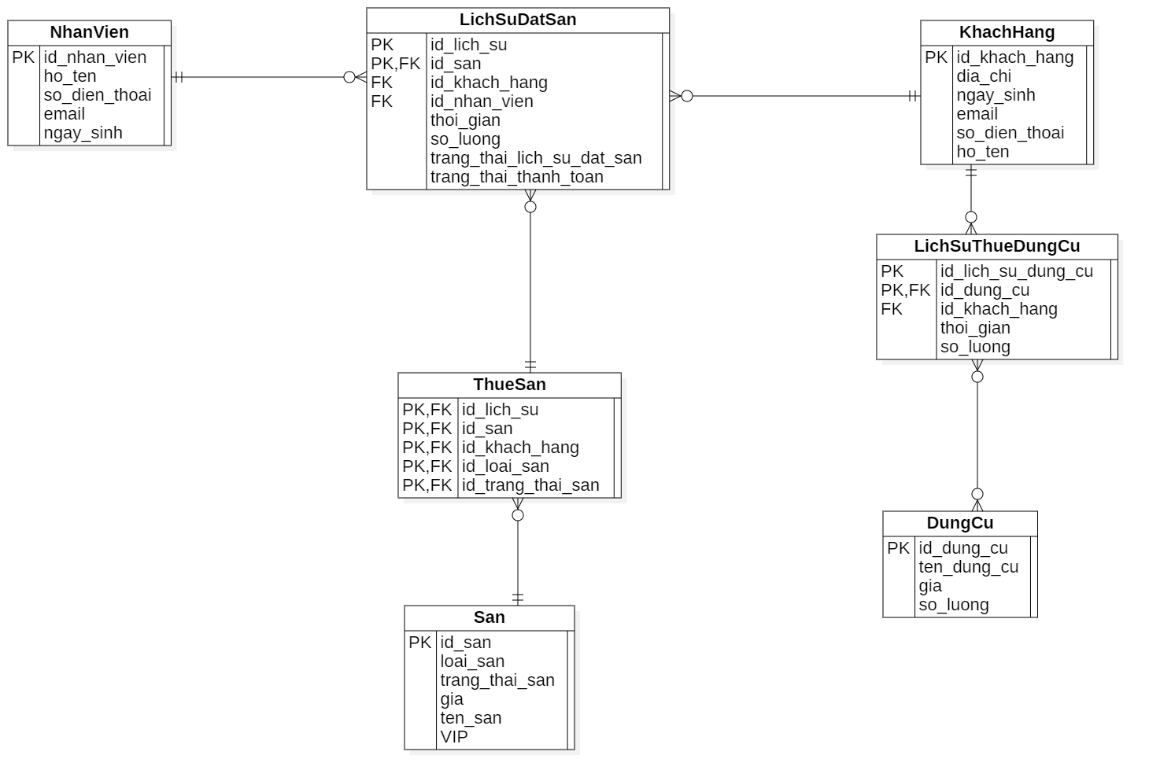

**8.Class Diagram:**

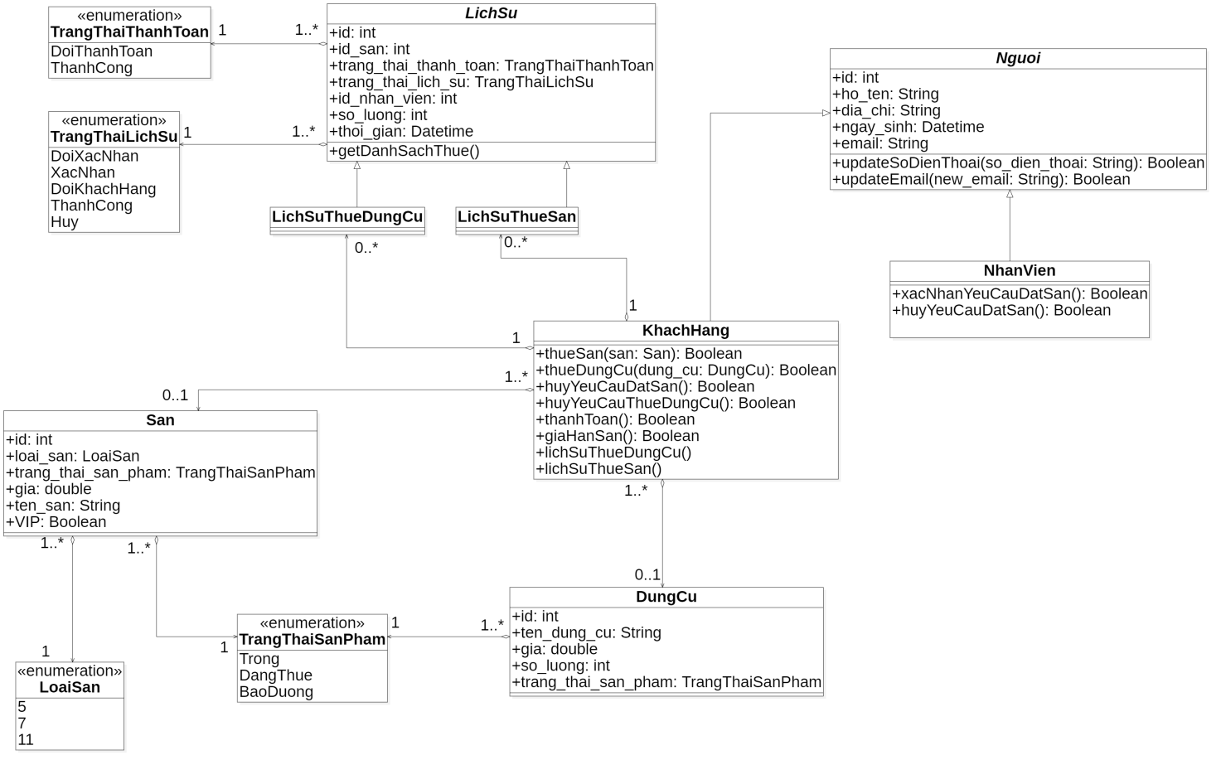

**9.Giao diện mockup**

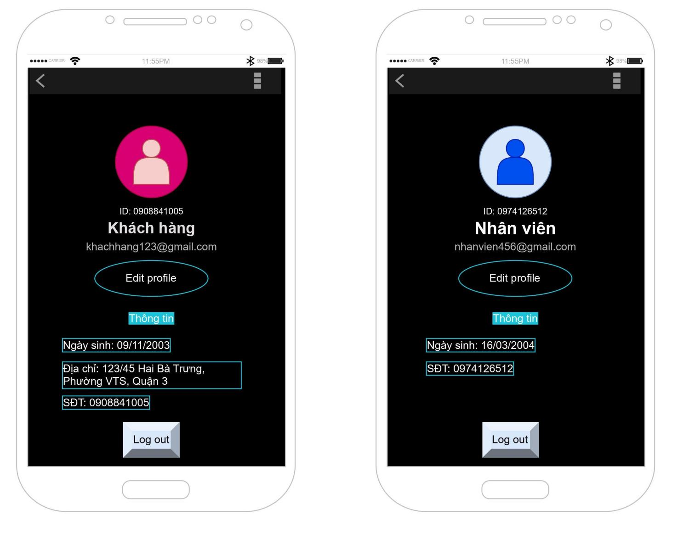

**Trang cá nhân**

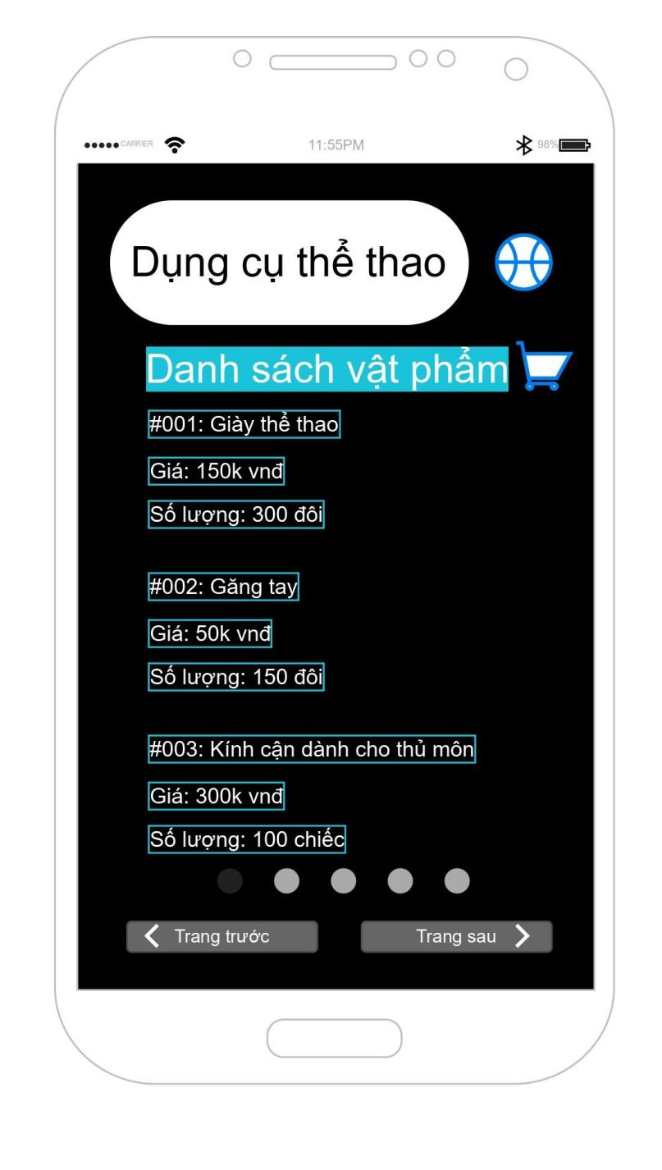

**Trang dụng cụ thể thao**

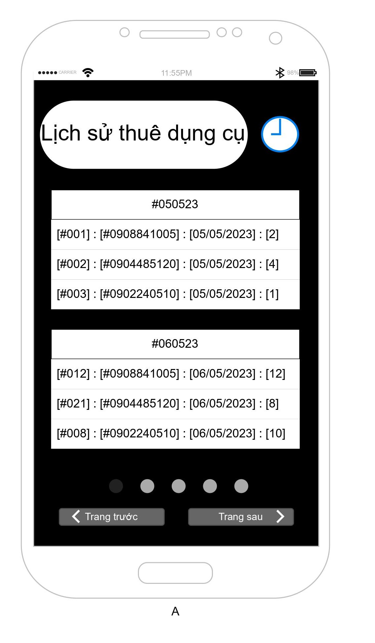

**Trang lịch sử dụng cụ**

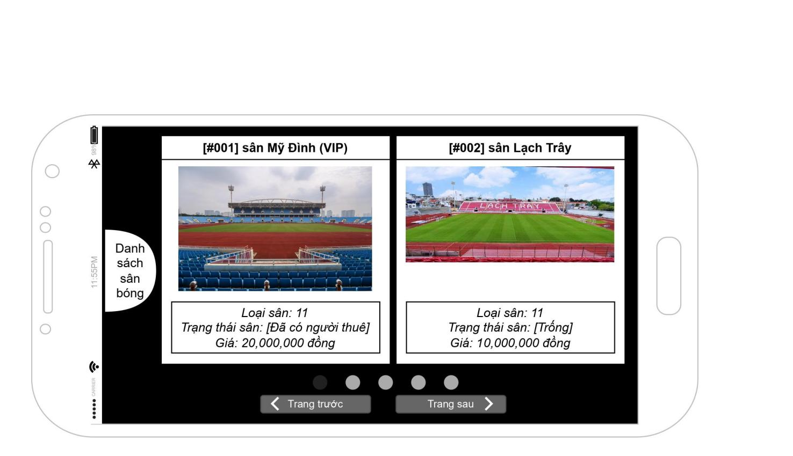

**Trang danh sách sân bóng**

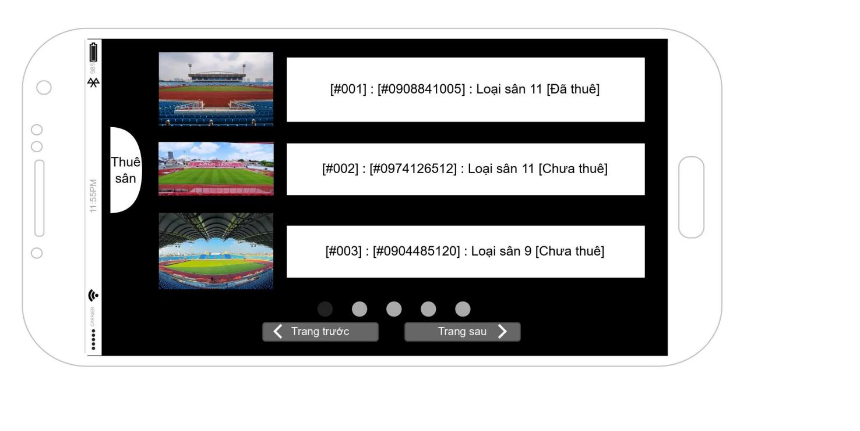

**Trang thuê sân**

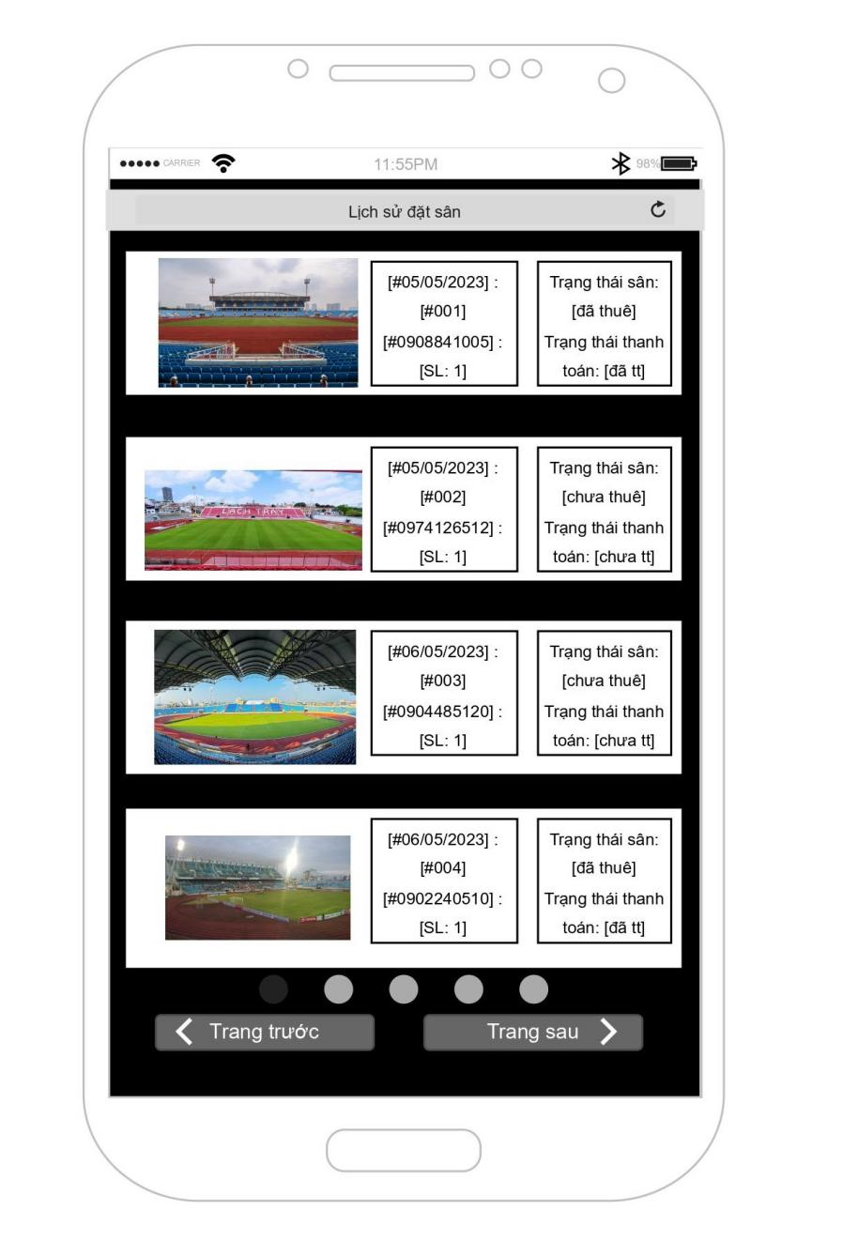

**Trang lịch sử đặt sân**

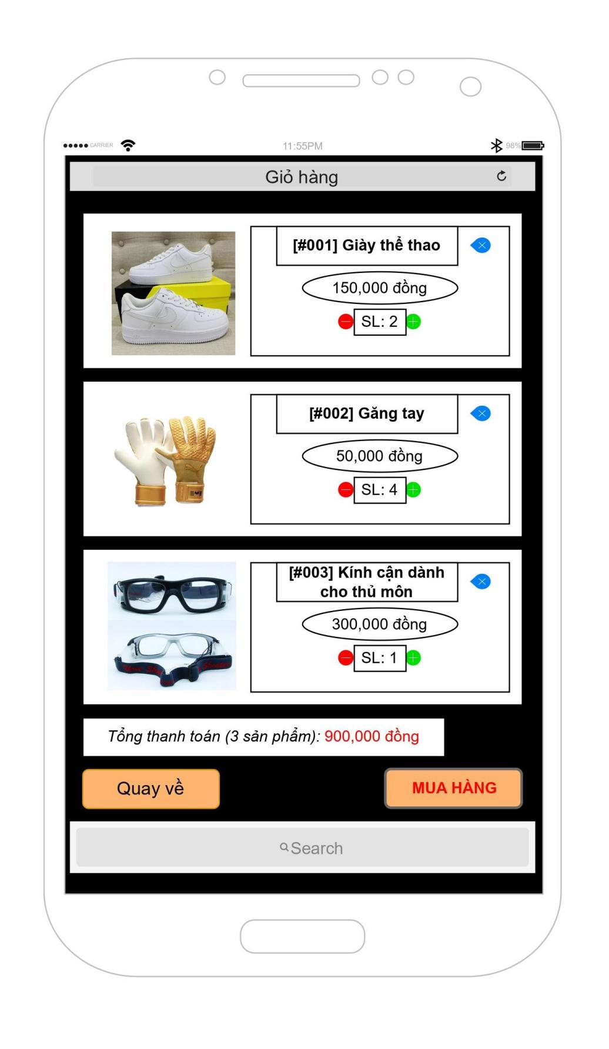

**Trang giỏ hàng**

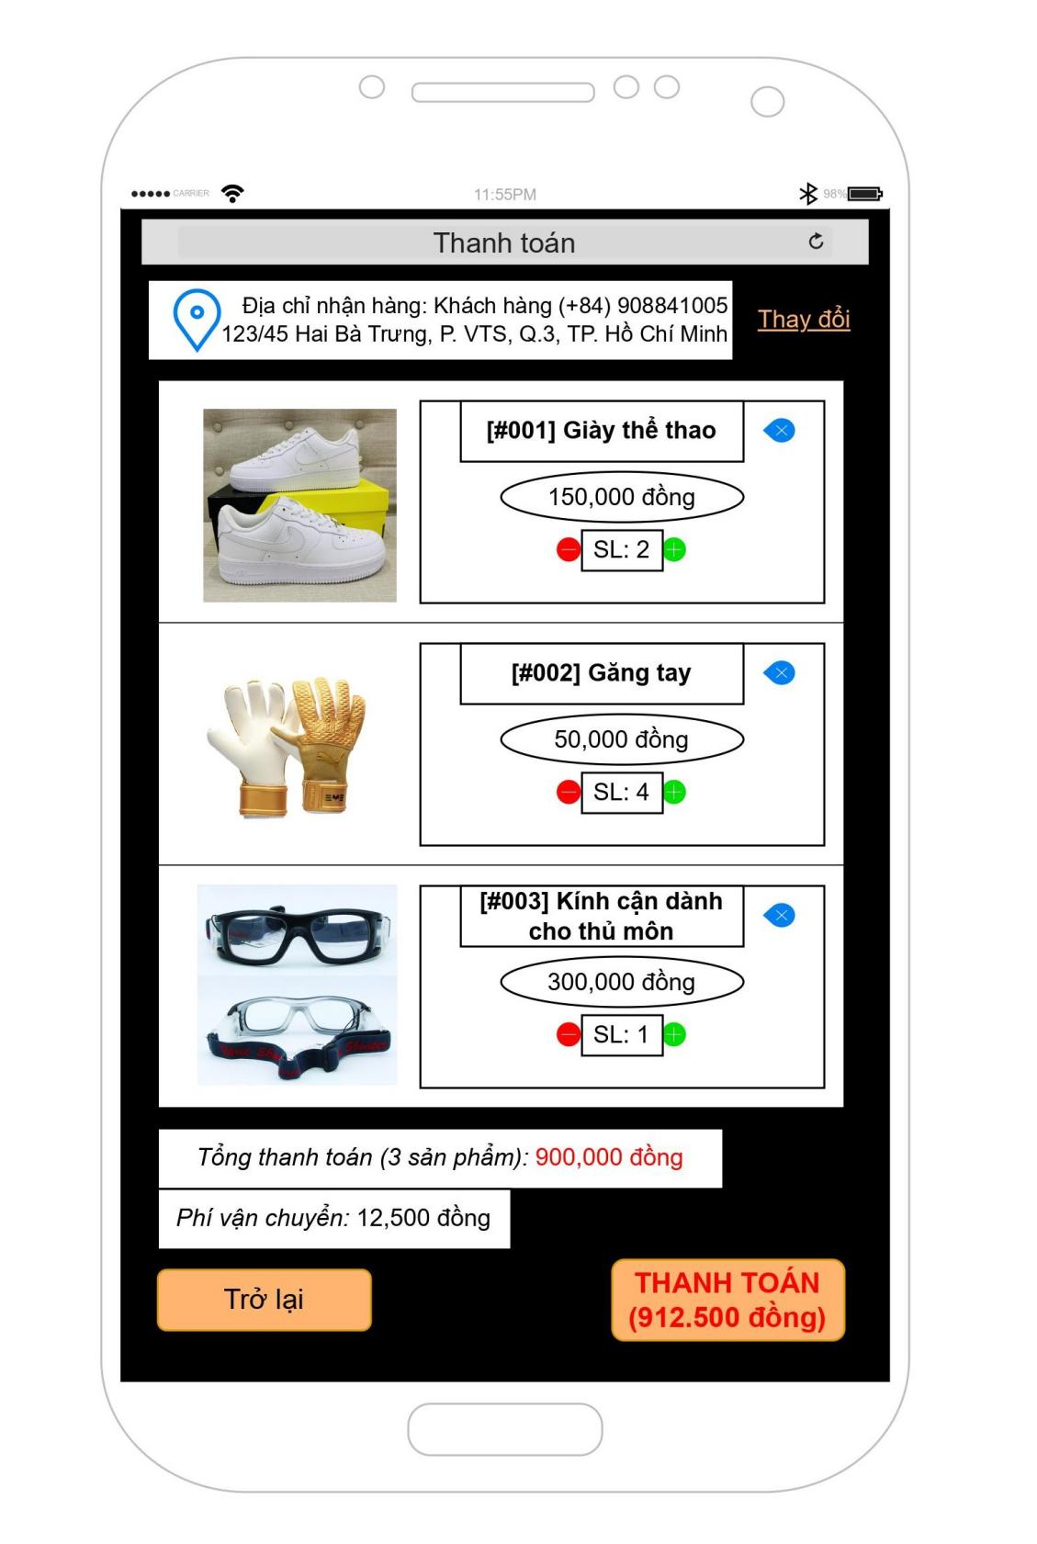

**Trang thanh toán**

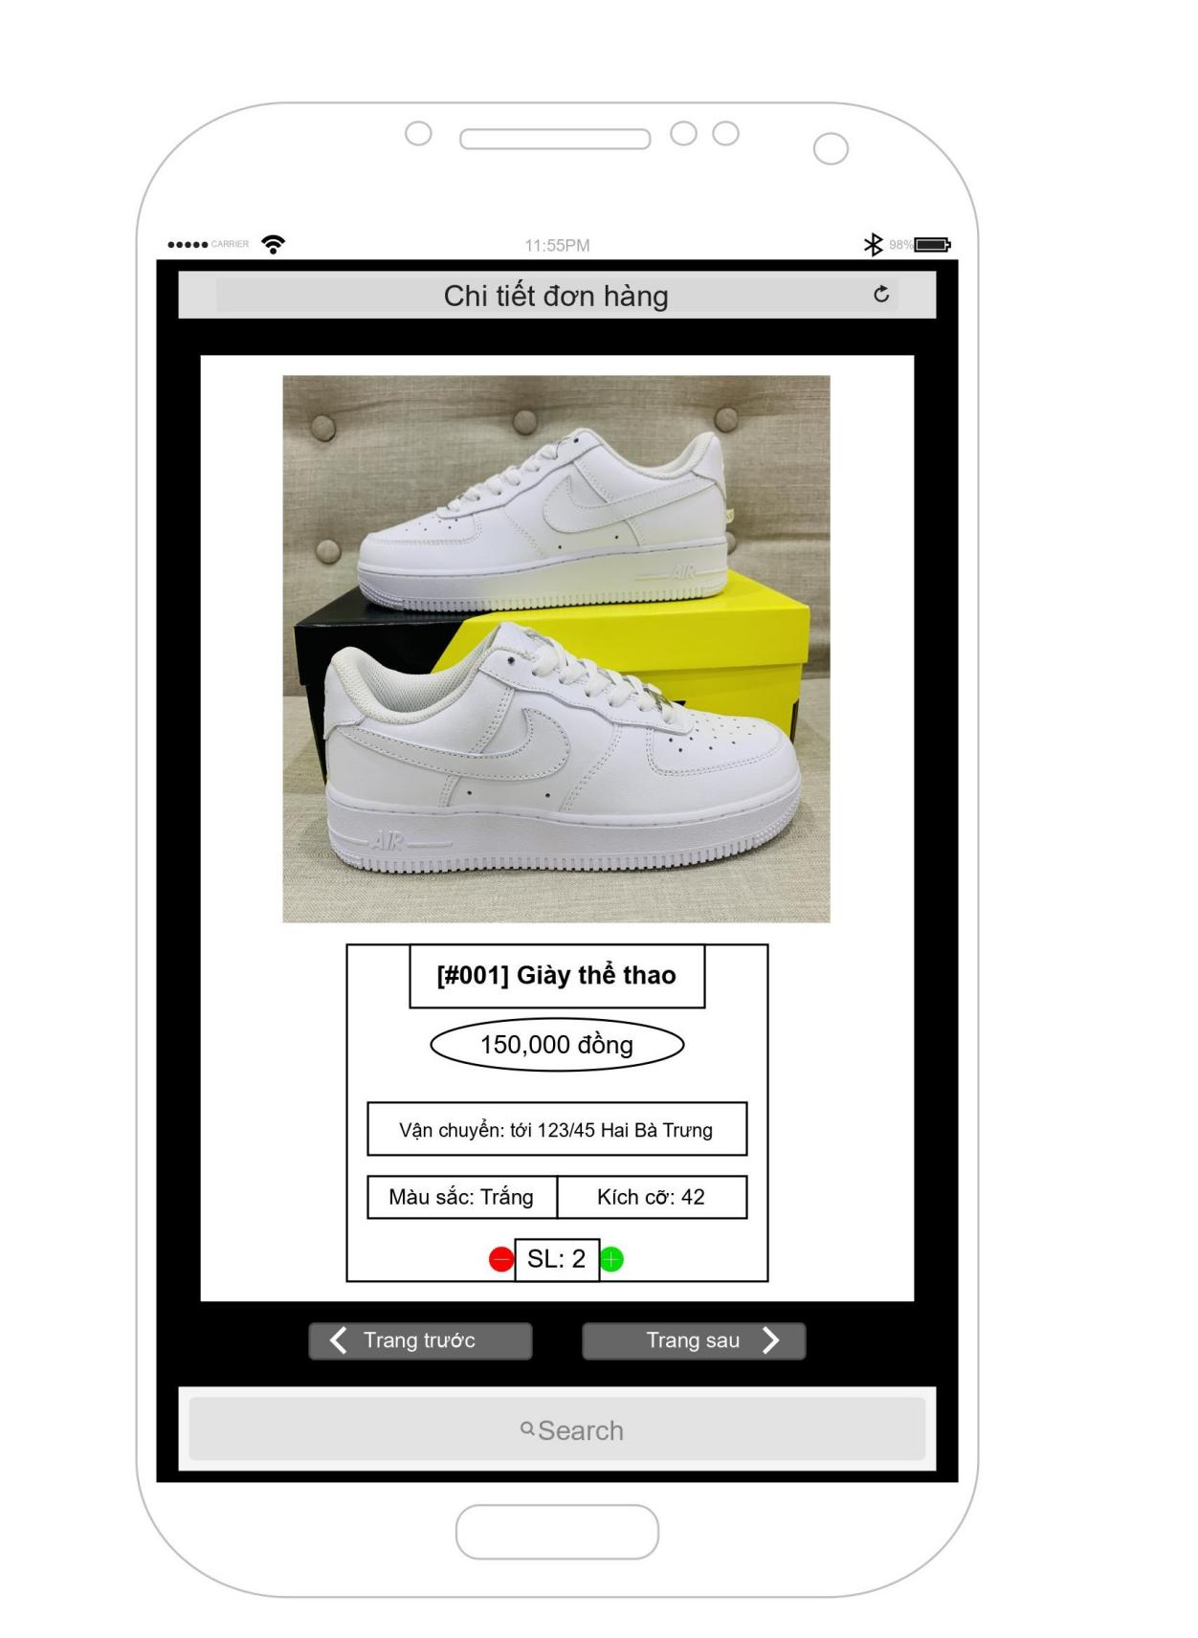

**Trang chi tiết đơn hàng**

**10. Bảng phân công công việc**

|  |  |  |  |  |  |
| --- | --- | --- | --- | --- | --- |
| Thành viên | Minh Huy | Hải Thuyên | Việt Hoàng | Phước Đạt | Hoàng Tấn |
| **Đặc tả** |  |  |  |  | **x** |
| **Use Case** | **x** | **x** |  |  |  |
| **Đặc tả Use Case** |  |  | **x** | **x** | **x** |
| **Sequence diagram** | **x** |  | **x** |  | **x** |
| **State machine diagram** | **x** | **x** |  |  |  |
| **Activity diagram** | **x** |  | **x** |  | **x** |
| **Sơ đồ ERD** |  | **x** |  |  |  |
| **Giao diện mockup** |  |  |  | **x** |  |
| **Class diagram** |  | **x** |  |  |  |
| **Viết báo cáo** | **x** | **x** |  |  |  |
| **Khối lượng làm việc(%)** | **27.5%** | **27.5%** | **15%** | **10%** | **20%** |

**Github: <https://github.com/g2asell2019/PTTKSanBong/>**

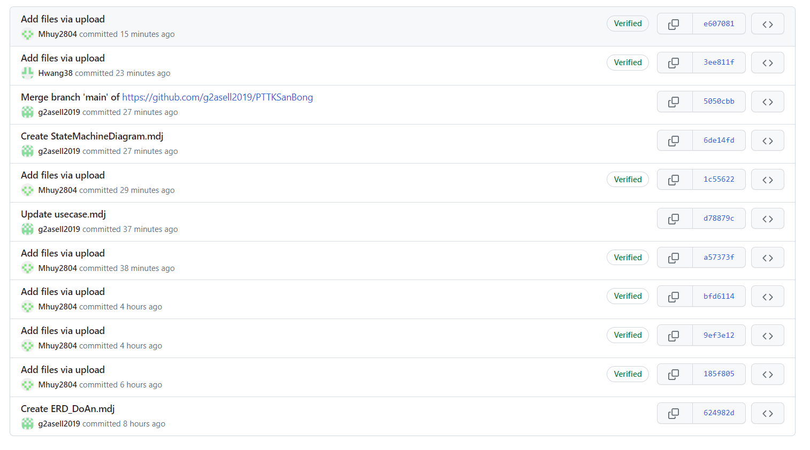

**Commit**